Клиент-коммуникатор

Инструкция по работе в Клик управление: торговля

ООО «Аксистем»^{tm} / Axistem® Group
Россия, г. Новосибирск, Вокзальная магистраль, д.16, оф.402
тел.: (383) 213-18-40, тел./факс: (383) 219-52-50
www.axistem.ru info@axistem.ru

СОДЕРЖАНИЕ
1. Сведения о предприятии 3
1.1 Структура предприятия…………………………………………………………………………………………………….3
1.2 Сотрудники……………………………………………………………………………………………………………………6
1.3 Руководители и подписывающие…………………………………………………………………………………………9
1.4 Организационная структура, должности сотрудников………………………………………………………………10
2. Импорт из Exel 12
2.1 Лист "Банки"…………………………………………………………………………………………………………………12
2.2 Лист "Контрагенты" ………………………………………………………………………………………………………..12
2.3 Лист "Номенклатура" ……………………………………………………………………………………………………..12
2.4 Проверка выгруженных данных и загрузка их в КК…………………………………………………………………..14
3. Контрагенты………………………………………………………………………………………….15
3.1 Контрагент как организация……………………………………………………………………………………………...16
3.2 Контрагент как физическое лицо………………………………………………………………………………………..16
3.3 Действия в карточке контрагента……………………………………………………………………………………… 18
3.4 Занесение юридических реквизитов контрагента………………………………………………….….……………..19
3.5 Занесение платежных реквизитов контрагента………………………………………………………………………20
4. Внесение остатка на складах……………………….……………………………………20
4.1 Создание склада…………………………………………………………………………………………………………...20
4.2 Создание инвентаризации…………………………………………………………………………………….…………21
5. Ввод начальных остатков……………………………………………………………..………24
6. Заказ поставщику………………………………………………………………………..………25
6.1 Добавление основного поставщика к каждой номенклатурной единице…………..…………………………….25
6.2 Заявка поставщику………………………………………………………………………………………………………...26
6.3 Входящие счета от поставщика…………………………………………………………………………………………29
6.3.1 Создание планового расхода………………………………………………………………………………………….31
6.3.2 Создание фактического расхода……………………………………………………………………………………...33
6.4 Оприходование товара на склад………………………………………………………………………………………..34
7. Оформление заказа для клиента……………………………………………………….36
7.1 Создание счета…………………………………………………………………………………………………………….36
7.2 Резервирование продуктов………………………………………………………………………………………………40
7.3 Создание планового поступления………………………………………………………………………………………41
7.4 Создание фактического поступления ………………………………………………………………………………….43
7.5 Создание реализации …………………………………………………………………………………………………….45
8. Отчеты о продажах…………………………………………………………………………………49

Сведения о предприятии.
1.1 Структура предприятия
Для занесения данных о Вашем предприятии заходим во вкладку [Персонал], режим [Структура предприятия].
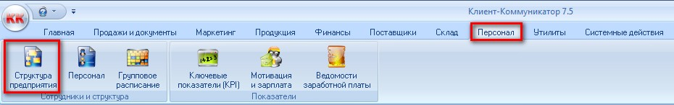
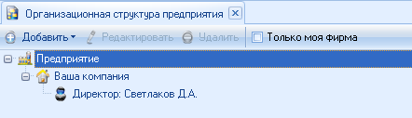
В чистой системе по умолчанию уже занесено предприятие «Ваша компания», руководителем которого является Светлаков Д.А.. Двойным кликом мыши открываем карточку предприятия, указываем наименование нашей компании и вносим контактные данные. Чтобы указать руководителя компании необходимо будет создать нового сотрудника (будет описано далее) сейчас оставляем Светлакова Д.А.. Жмем кнопку «Сохранить» и переходим в раздел «Юридические лица».
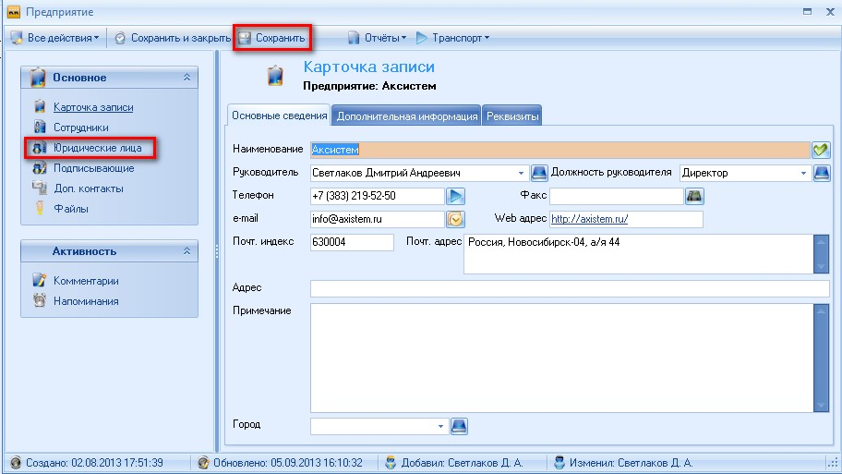

Для добавления нового юридического лица кликаем правой кнопкой мыши в таблице и выбираем пункт «Добавить запись». Юридических лиц в предприятии может быть несколько. У каждого юридического лица будут свои платежные реквизиты, руководитель и главный бухгалтер.

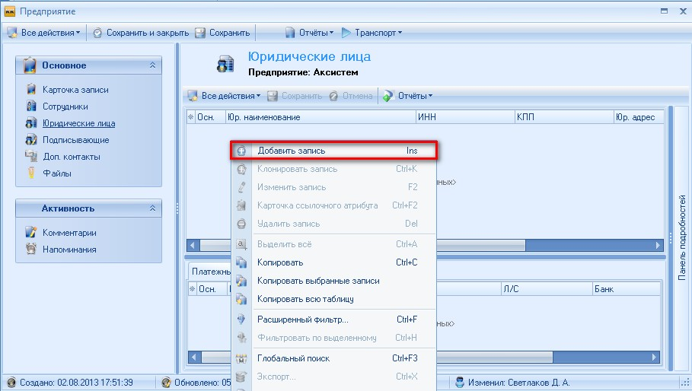
В карточке юридического лица заполняем юридические реквизиты, в полном наименовании необходимо указать название юридического лица в соответствии с уставом (с кавычками, но без организационно-правовой формы).
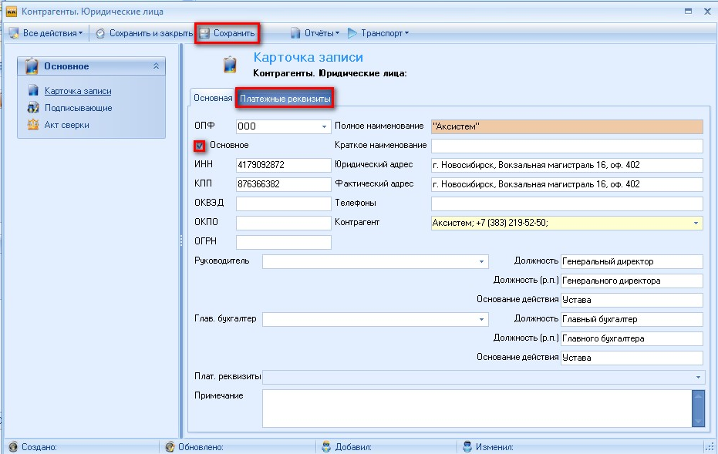
Галка Основное означает, что по умолчанию в документы будет подставляться это юридическое лицо, но его можно будет изменить на другое юридическое лицо.
Для указания руководителя и главного бухгалтера необходимо создать сотрудников (это будет описано ниже).
Должности директора и главного бухгалтера, а так же основания их действия – так же указываются в карточке юридического лица.
Сохраняем карточку юридического лица и переходим на вкладку «Платежные реквизиты».
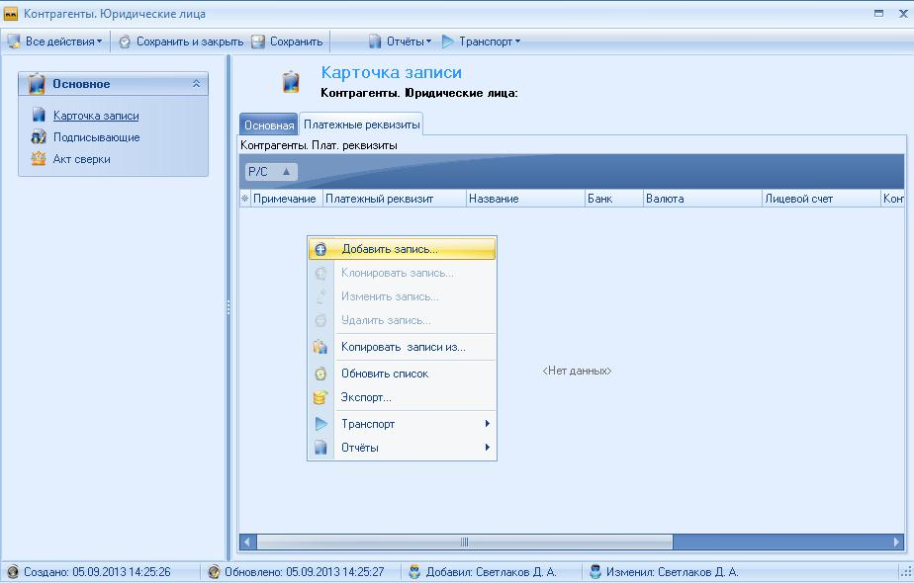
Для добавления платежного реквизита кликаем правой кнопкой мыши и выбираем пункт «Добавить запись»
. 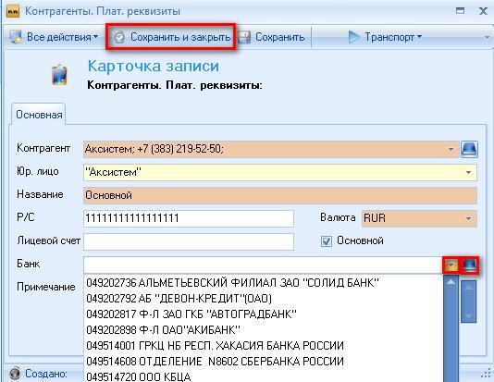
В карточке указываем расчетный счет, из выпадающего списка выбираем банк (если нужного банка в системе нет, то добавляем его при помощи кнопки (книжки), расположенной правее поля Банк).
Галочка Основной означает, что этот платежный реквизит будет являться основным реквизитом для юридического лица.
Сохраняем карточку платежных реквизитов, закрываем открытые карточки юридического лица и предприятия.

1.2. Сотрудники

Для занесения сотрудников в систему заходим во вкладку [Персонал], режим [Персонал].
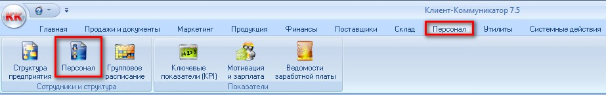
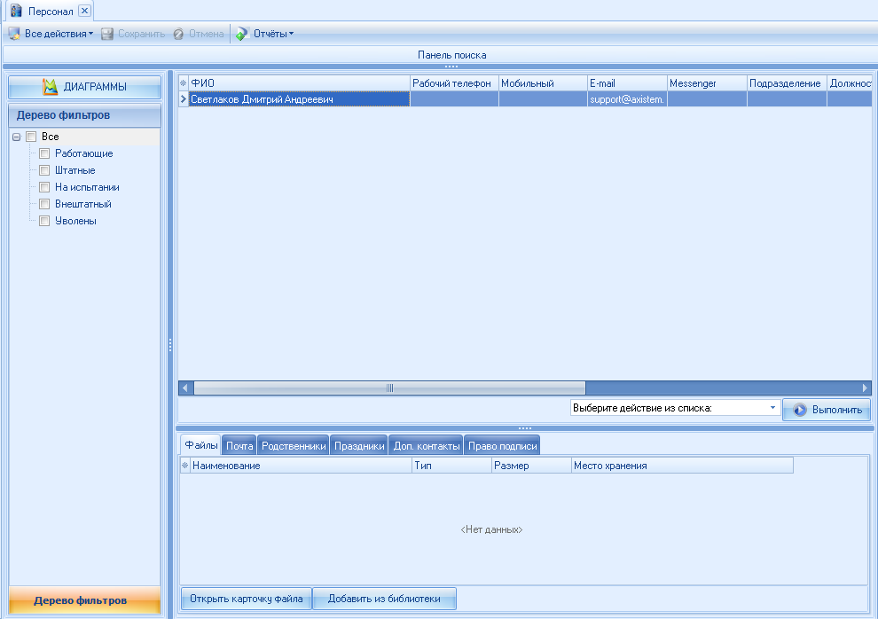
На данный момент в систему занесен руководитель Светлаков Д.А. Двойным кликом мыши открываем карточку данного сотрудника и заполняем данные нашего руководителя(меняя Светлакова на «Нашего»).
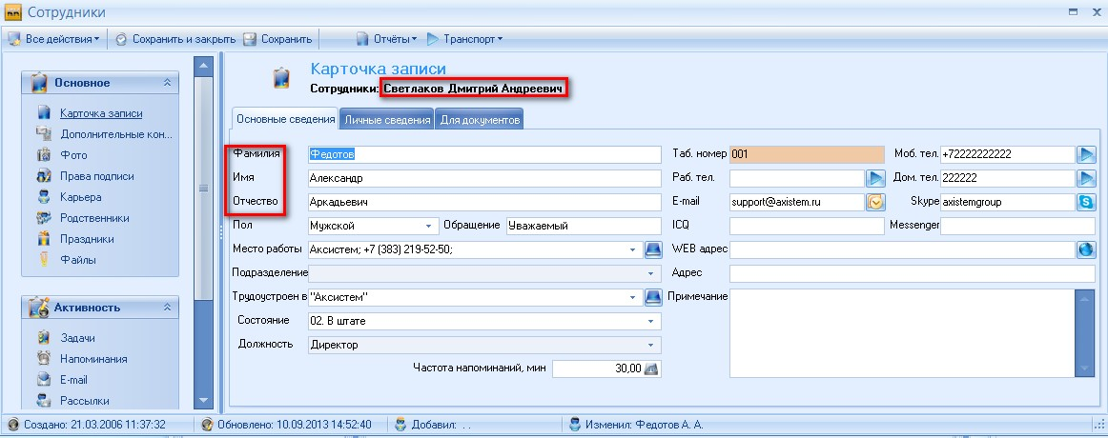
В карточке указываем ФИО сотрудника, пол, контактные данные. Обязательно указываем состояние, место работы, юридическое лицо (поле Трудоустроен в) и электронную почту (необходимо будет далее, при рассылке уведомлений сотрудникам).
В поле Частота напоминаний, мин указываем с какой периодичностью выводить окно с напоминаниями о назначенных задачах (срок напоминаний о которых подошел), а так же отображать иные напоминания (напоминание можно настроить практически на любой объект системы). Если пользователю не нужно выводить напоминания, то в этом поле укажите 0.
На вкладке [Личные сведения] указываются паспортные данные, сведения об образовании, дате и месте рождения.
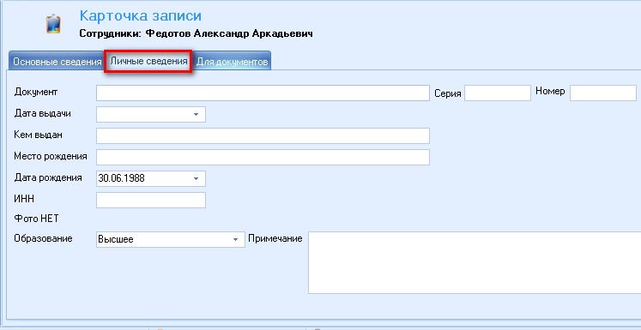
На вкладке [Для документов] заполняется ФИО и должность в родительном падеже, указывается право подписи.
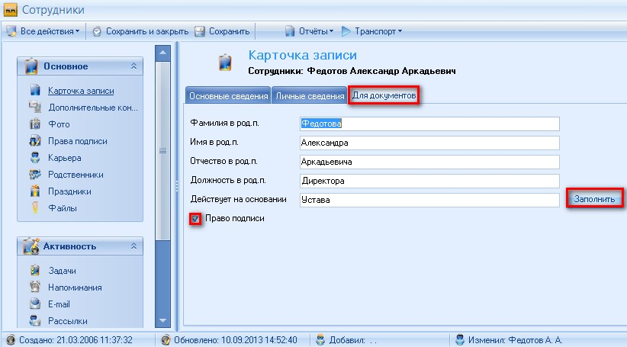
Для заполнения ФИО в родительном падеже можно воспользоваться кнопкой «Заполнить», но при этом должность в родительном падеже заполнена не будет (невозможно программно перевести название любой должности в родительный падеж).Сохраняем карточку сотрудника.
При желании можно указать фотографию сотрудника, заполнить сведения о его родственниках, указать дополнительные контакты и т.д.
Для добавления остальных сотрудников кликаем правой кнопкой мыши и выбираем пункт «Добавить запись».
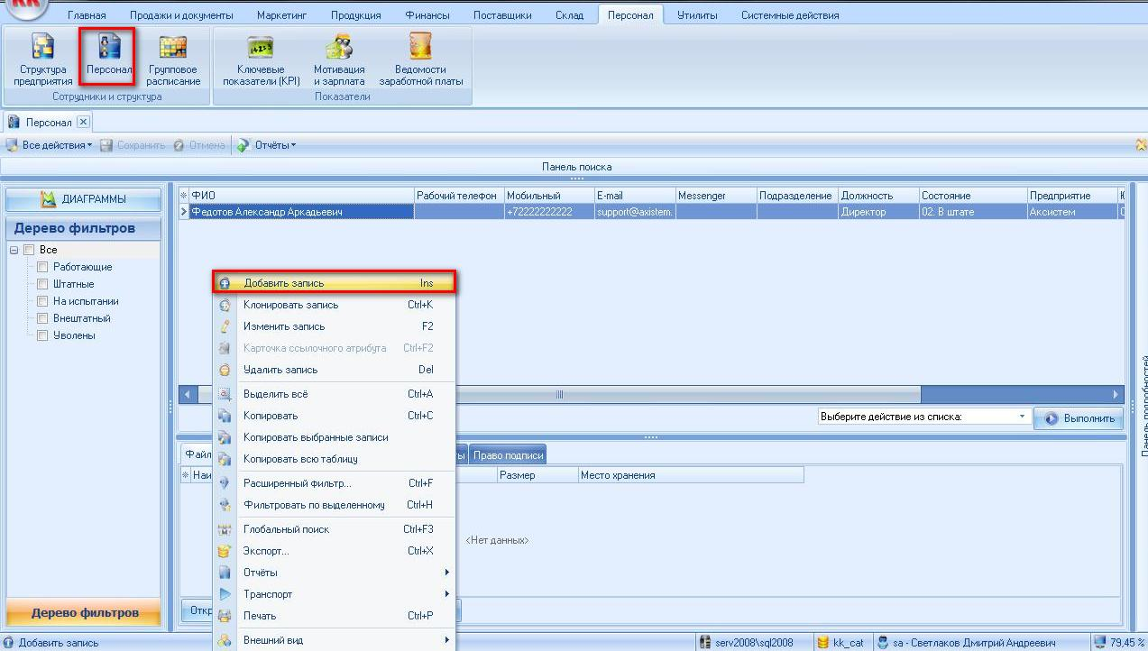
Откроется карточка «сотрудники», заполняем все необходимые данные, «подразделение» и «должность» пока пропускаем, эти поля заполняются автоматически при создании организационной структуры, заполнение которой мы рассмотрим в пункте 1.4 «Организационная структура, должности сотрудников». Поле «Табельный номер» является обязательным для заполнения. Заполнив все необходимые данные сохраняем карточку сотрудника.

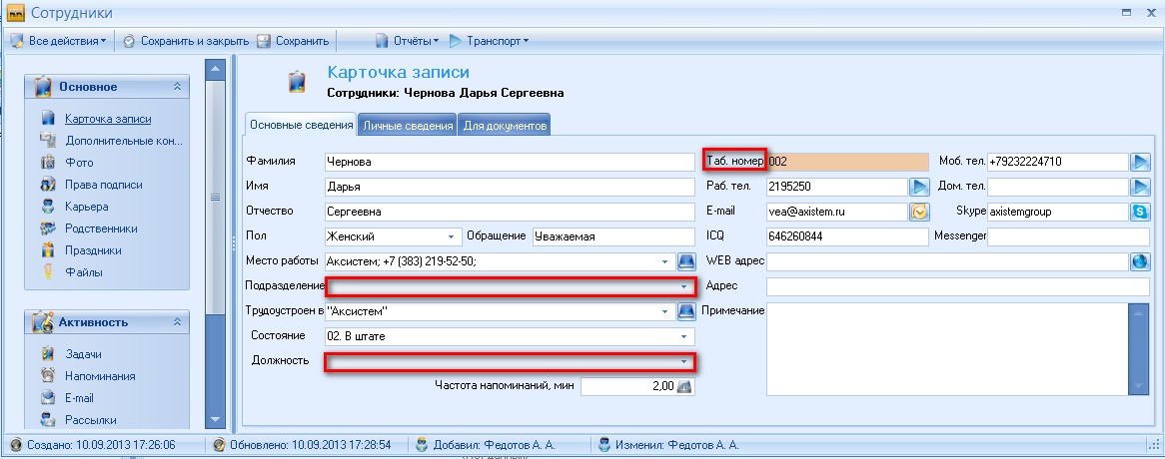

1.3 Руководители и подписывающие
После заполнения данных о сотрудниках – возвращаемся в режим [Структура предприятия] и продолжаем настраивать организационную структуру.
Вкладка [Персонал], режим [Структура предприятия], двойным кликом мыши открываем карточку предприятия.
Необходимо указать руководителя и главного бухгалтера юридического лица, для этого с левой стороны переходим по ссылке «Юридические лица», откроется карточка юр.лица и в выпадающем списке указываем нужных сотрудников и сохраняем карточку.

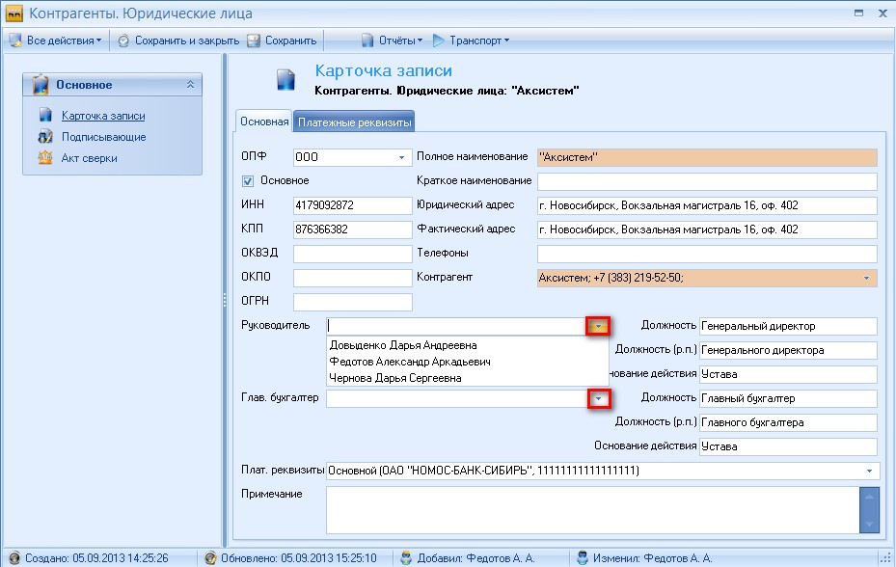
Сотрудники, имеющие право подписи будут отображаться в карточке предприятия, и юридического лица по ссылке «Подписывающие».
При необходимости можно изменить должность, основание действия или сроки окончания права подписи (для этого отредактируйте карточку подписывающих в этом режиме).

1.4 Организационная структура, должности сотрудников

В режиме [Структура предприятия] добавим новые структурные подразделения. Для этого выделяем мышью нужное предприятие (в которое будем добавлять подразделение), нажмем на кнопку «Добавить» и в появившемся списке выбираем «Добавить подразделение».
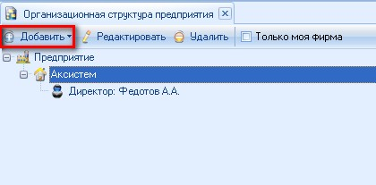
После этого на экране появится карточка подразделения, в которой следует указать название, руководителя подразделения и его должность.
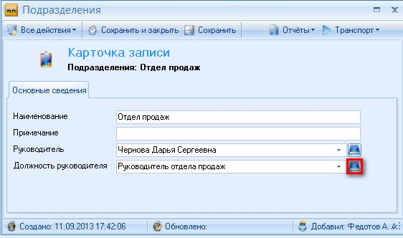
Если необходимой должности нет в списке, то создадим ее, воспользовавшись кнопкой (книжкой) правее поля Должность руководителя.
Нажимаем кнопку (книжку). В появившемся списке выбираем «Новая запись (карточка)».
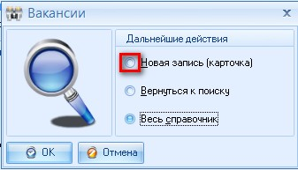
Далее, указываем в карточке необходимую должность и жмем «Сохранить и закрыть».
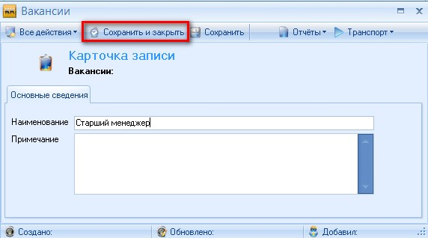
Должность автоматически добавится в карточку подразделения.
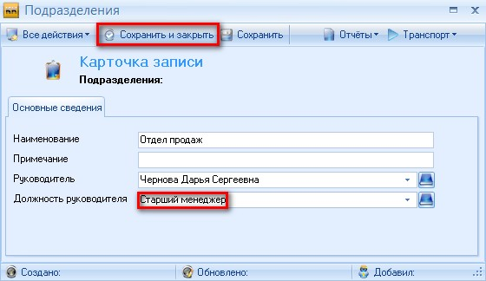
Сохраним и закроем карточку, подразделение добавится в структуру предприятия.
Далее добавляем сотрудников в созданное подразделение. Для этого выделяем мышкой это подразделение, нажимаем на кнопку «Добавить» и в появившемся списке выбираем пункт «Добавить сотрудника».
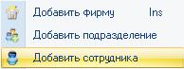
На экране появится карточка должности сотрудника.
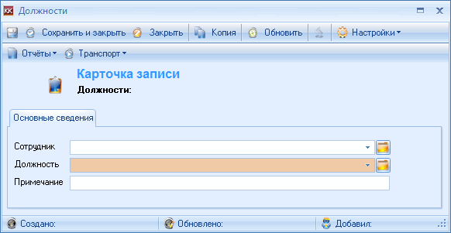
В карточке указываем сотрудника и его должность. Если необходимой должности нет в списке, то создадим ее, воспользовавшись кнопкой (книжкой) правее поля Должность.
Таким образом, необходимо добавить всех сотрудников в организационную структуру предприятия.

Импорт из Exel.
Прежде всего заходим во вкладку [Продажи и Документы] и там находим режим [Библиотека].
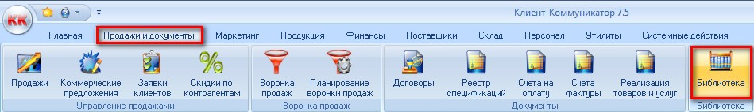
В данном режиме необходимо найти файл «Шаблон импорта», и открыть его двойным кликом мыши.
В этом шаблоне занесены примеры заполнения таблиц и формат таблиц для импорта из Excel в Клиент-Коммуникатор (строки примеров необходимо будет удалить после ввода Ваших данных, иначе они перенесутся в Клиент-Коммуникатор вместе с Вашими данными).
В файле находится несколько листов:
- Банки;
- Контрагенты;
- Номенклатура;
К каждой колонке в этих таблицах есть примечания, в которых говорится какие данные необходимо указать, и некоторые особенности заполнения этих данных, поэтому на детальном заполнении этих таблиц мы останавливаться не будем.
Менять местами колонки в этих таблицах нельзя!

2.1 Лист «Банки»
На данном листе необходимо заполнить данные о банках, информацию по ним можно взять со страницы http://www.pvision.ru/bik.htm
Откуда необходимо скачать файл bnkseek.dbf, который можно открыть через Excel. Из этого файла необходимо взять только колонки:
- RKC – БИК
- NAMEP и NAMEN - полное и короткое наименования банка
- KSNP - корсчет
Не обязательно загружать в систему весь список банков, вы можете так же внести в шаблон только свои банки (например, выгруженные из 1С).
Банки импортируются напрямую (непосредственно в систему, без дополнительных шагов по проверке корректности данных).

2.2.Лист «Контрагенты»
На данном листе необходимо заполнить данные по контрагентам компании (как организациям, так и физ.лицам). Обязательные для заполнения поля отмечены желтым цветом.
По каждой компании на данном листе в КК будет создан контрагент, юр.лицо, платежные реквизиты и контактные лица для Руководителя и Главного бухгалтера. Так же будут добавлены новые страны, регионы, города, состояния контрагентов, типы контрагентов, отрасли (и отраслевые специализации), основное и дополнительное контактное лицо.
ВАЖНО!!!
Название для физ.лиц вводите так: Фамилия пробел Имя пробел Отчество, а краткое название – Фамилия пробел И.О.

2.3 Лист «Номенклатура»
На данном листе необходимо заполнить список продуктов, товаров и услуг, которые продает Ваша компания. Группы и подгруппы номенклатуры, марки и валюты будут созданы автоматически. Обязательные для заполнения поля выделены желтым цветом.

ВАЖНО!!!
Перед загрузкой данных необходимо заполнить организационную структуру предприятия: указать название своей компании и создать подразделения (отделы).
После подготовки таблиц можно импортировать данные из Excel в КК. Для этого заходим: вкладка [Утилиты], режим [Импорт Excel].
После этого на экране появится режим Импорт Excel (представлен ниже).
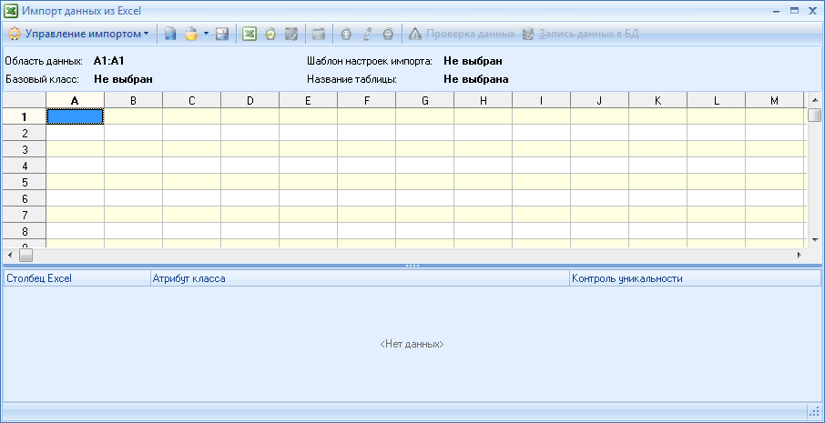
В этом интерфейсе необходимо нажать на кнопку в появившемся списке выбрать шаблон «Импорт контрагентов» и нажимаем «ок».
Затем необходимо открыть Excel файл с заполненными данными на листе «Контрагенты» и нажать на кнопку в Клиент – Коммуникаторе.
После этого в табличной области будут отображены данные, которые Вы занесли в Excel.
Затем, необходимо нажать на кнопку и в появившемся окне (представлено на рисунке ниже) указать диапазон ячеек в которых находятся данные (без шапки, названия столбцов не входят).
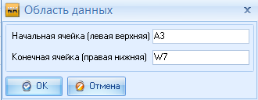
После настройки диапазона данных необходимо нажать на кнопку . Если данные не корректны, то на экране будет представлен список ошибок.
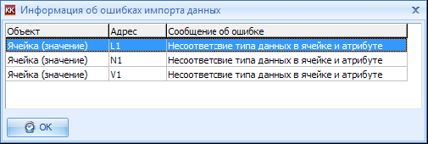
При нахождении ошибок проверьте диапазон данных, который будет выгружаться – он не должен содержать шапку таблицы, пустые строки и пр. и корректность данных в указанных столбцах (в колонке «Адрес» указана ячейка в которой произошла ошибка).
Если данные корректны, то нажимаем на кнопку . Данные будут импортированы

2.4 Проверка выгруженных данных и загрузка их в КК

После того, как все данные импортированы, необходимо проверить правильность их переноса, заходим: вкладка [Утилиты], режим [Разбор выгрузки из Excel].
На экране появится интерфейс, представленный ниже.
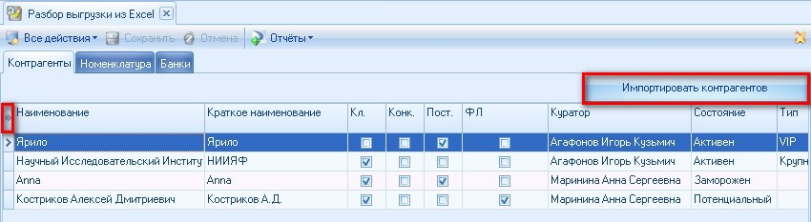
В данном интерфейсе находится три вкладки:
- Контрагенты;
- Номенклатура.
- Банки
В каждой из этих таблиц изначально показаны лишь основные столбцы, чтобы отобразить другие выгруженные столбцы нужно нажать на «*» и отметить галочками нужные столбцы.
В таблицах необходимо просмотреть данные, и, если Вы нашли ошибки в данных, исправить их. Это можно сделать прямо в интерфейсе разбора выгрузки, для этого нужно дважды кликнуть (с небольшой паузой между кликами) на нужной ячейке таблицы и ввести нужные данные.
Для импорта контрагентов на вкладке контрагенты нажимаем кнопку «Импортировать контрагентов». Данные о загруженных позициях можно посмотреть на вкладке [Главная] в режиме [Реестр контрагентов]. Весь справочник номенклатуры можно посмотреть на вкладке [Продукты] в режиме [Продукция]. Существует возможность поиска продуктов по наименованию, марке, артикулу, поставщику, артикулам поставщика. Банки смотрим на вкладке [Утилиты] в режиме [Справочники].

Контрагенты
Всех контрагентов компании (в соответствии с ограничениями прав доступа) можно посмотреть в режиме [Реестр контрагентов] во вкладке [Главная].
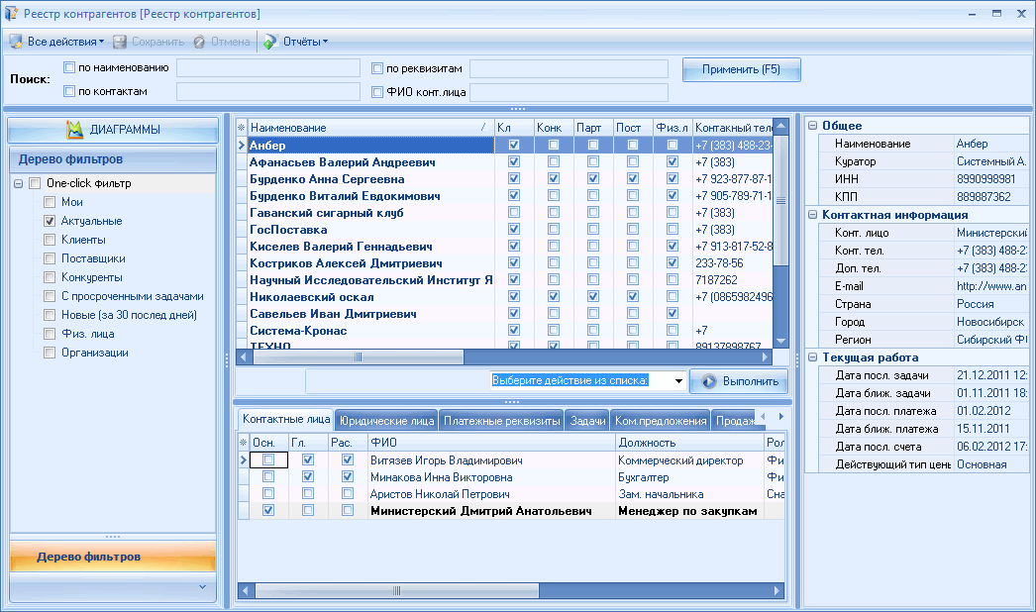
По умолчанию в дереве фильтров стоит галочка Актуальные, это означает, что в реестре будут отражаться все контрагенты, кроме тех, кто находится в статусе «Заморожен» или «Черный список».
Поиск контрагентов производится через Панель поиска. Возможны варианты поиска: по наименованию контрагента, по юридическим и платежным реквизитам, по контактам, по контактным лицам.
На вкладках реестра можно посмотреть информацию о:
- Контактных лицах
- Юридических лицах
- Платежных реквизитах
- Задачах
- Коммерческих предложениях
- Продажах
- Договорах
- Счетах на оплату.
При создании контрагента пользователю задается вопрос «Создать контрагента как организацию (ДА) или как физ.лицо (НЕТ)».

3.1 Контрагент как организация
Если пользователь выбирает «Да», то контрагент создается как организация (у организаций могут быть юридические лица).
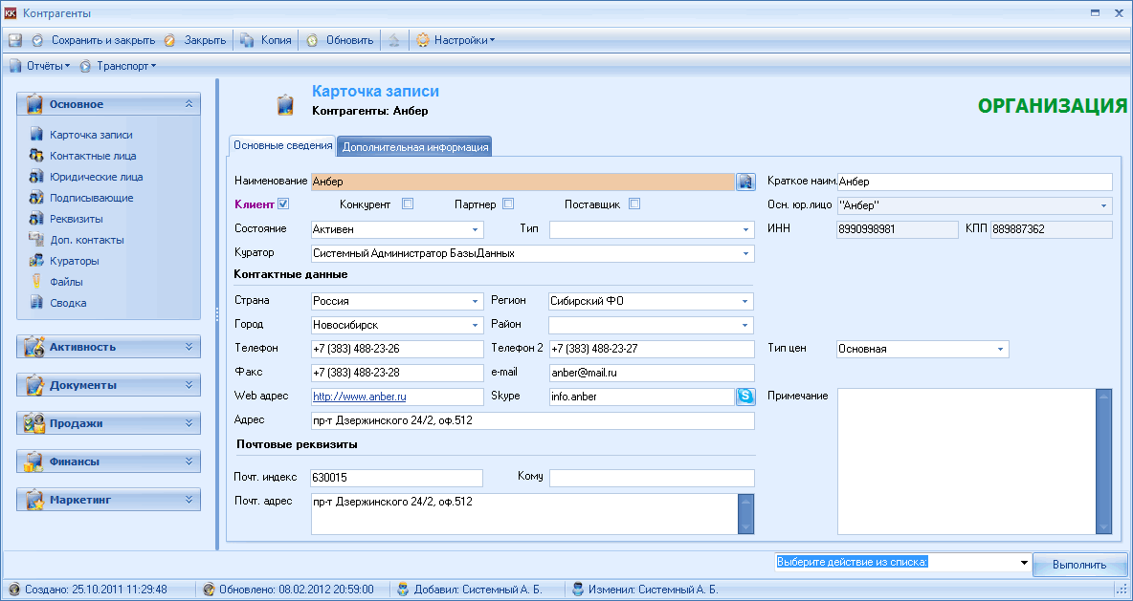
В карточке контрагента как организации в верхнем правом углу пишется «Организация», на карточку выводятся данные об основном юридическом лице, в действиях доступно «Создать юридическое лицо».
В карточке контрагента указывается основной тип цен по которому Ваша компания работает с контрагентом. Этот тип цен по умолчанию будет подставляться в продажи, коммерческие предложения, счета.
При выборе страны и города автоматически подставится регион (если он указан для города) и в телефонах будут проставлены коды страны и города.
Если заполняется почтовый адрес, а просто поле Адрес не заполнено, то в поле Адрес будет автоматически подставлен почтовый адрес.
При изменении наименования контрагента – автоматически заполняется краткое наименование клиента (если оно не заполнено). Для физ.лиц подставляется Фамилия И.О.
На вкладке Дополнительная информация указывается информационный источник (СМИ, сайт и т.д.) или маркетинговая инициатива по которой пришел контрагент (откуда контрагент узнал о нас). Так же на этой вкладке можно указать основную отрасль и специализацию клиента.
После сохранения карточки контрагента-организации система спросит «Создать контактное лицо контрагента?», если пользователь согласится – то будет создано контактное лицо.
ВАЖНО!!!
Вопросы, которые будет задавать система, настраиваются в системных константах. Возможные варианты: Создать контактное лицо, Создать задачу, Создать продажу.

3.2 Контрагент как физическое лицо
Если контрагент создается как физическое лицо (у физических лиц не может быть юридического лица, индивидуальные предприниматели в данной логике относятся к организациям), то набор полей на карточке изменяется.
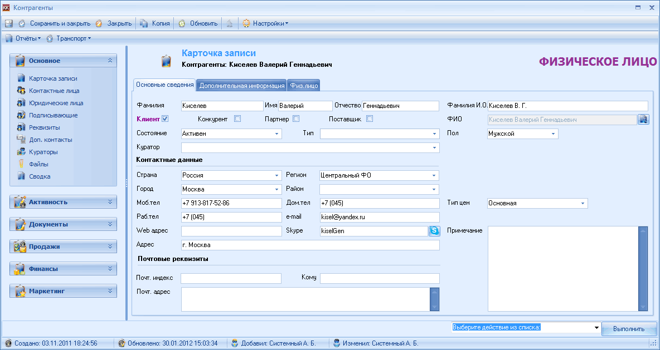
В карточке контрагента как физического лица в верхнем правом углу пишется «Физическое лицо», на карточку выводятся данные по ФИО клиента, пол и т.д. названия полей с контактной информацией (телефоны) так же меняются (мобильный телефон, рабочий телефон, домашний телефон).
В карточке контрагента указывается основной тип цен по которому Ваша компания работает с контрагентом. Этот тип цен по умолчанию будет подставляться в продажи, коммерческие предложения, счета.
При выборе страны и города автоматически подставится регион (если он указан для города) и в телефонах будут проставлены коды страны и города.
Если заполняется почтовый адрес, а просто поле Адрес не заполнено, то в поле Адрес будет автоматически подставлен почтовый адрес.
При изменении ФИО – автоматически заполняется краткое наименование контрагента (Фамилия И.О.) и полное наименование контрагента (Фамилия Имя Отчество).
На вкладке [Дополнительная информация] указывается информационный источник (СМИ, сайт и т.д.) или маркетинговая инициатива по которой пришел контрагент (откуда контрагент узнал о нас). Так же на этой вкладке можно указать основную отрасль и специализацию контрагента.
На вкладке [Физ.лицо] указывается ФИО в родительном падеже (для документов), а так же паспортные данные, дата и место рождения. Заполняется ФИО в родительном падеже при помощи кнопки «Заполнить» (кнопка расположена на вкладке [Физ.лицо]).
После сохранения карточки контрагента - физ.лица система создаст контактное лицо с ФИО и остальными данными из карточки контрагента.

3.3 Действия в карточке контрагента
Через Действия контрагента можно:
- Создать контактное лицо
- Создать юридическое лицо
- Создать платежный реквизит
- Создать напоминание
- Назначить задачу
- Создать счет
- Начать продажу
- Заключить договор
При этом будут подставлены основные реквизиты контрагента (основное юридическое лицо, основное контактное лицо, основные платежные реквизиты и т.д.), пользователь может изменить эти данные после того как карточка откроется на редактирование.
Реквизиты Вашей компании будут подставлены исходя из текущего пользователя системы (по пользователю определяется юридическое лицо и предприятие в котором работает сотрудник, платежные реквизиты подставляются – основные для юридического лица).

Все взаимодействия, документы и иную информацию о контрагенте можно посмотреть через навигационную панель карточки контрагента, которая разделена по блокам:
- Основное – содержит основные реквизиты, список контактных и юридических лиц, настройка подписывающих от контрагента, дополнительные контакты, файлы, кураторы и сводная информация (даты ближайших задач, сумма счетов, задолженность и т.д.)
- Активность – включает в себя задачи, комментарии, напоминания по контрагенту, рекламации и переписку по E-mail.
- Документы – заключенные договоры, коммерческие предложения, счета на оплату.
- Продажи – все, что связано с процессами продаж и проданной продукцией (сами процессы продаж, скидки контрагента, приобретенные продукты, динамика продаж, конкуренты).
- Финансы – список платежей, динамика оплат и акт сверки по контрагенту
- Маркетинг – инициативы, рассылки и отрасли.

3.4. Занесение юридических реквизитов контрагента
Юридические реквизиты контрагента вносятся через карточку юридических лиц (можно добавить через карточку контрагента или через Реестр контрагентов).
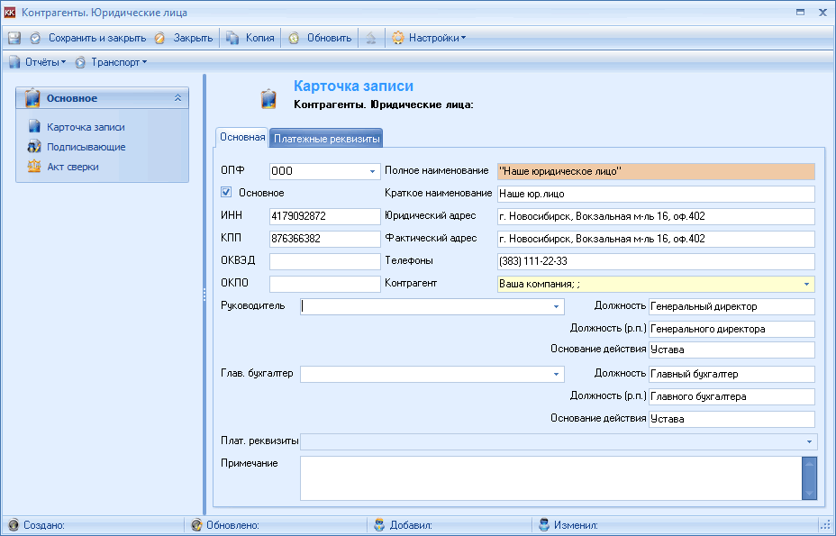
В карточке юридического лица заполните юридические реквизиты, в полном наименовании необходимо указать название юридического лица в соответствии с уставом (с кавычками, но без организационно-правовой формы).
Галочка Основное означает, что по умолчанию в документы будет подставляться это юридическое лицо, но его можно будет изменить на другое юридическое лицо.
Для указания руководителя и главного бухгалтера необходимо создать контактные лица с правом подписи.
Должности директора и главного бухгалтера, а так же основания их действия – так же указываются в карточке юридического лица.
Сохраните карточку юридического лица и перейдите на вкладку Платежные реквизиты. Добавим новый платежный реквизит.
Если карточка юридического лица сохранена, то можно изменить основной платежный реквизит выбрав его в поле Плат. реквизиты.

3.5 Занесение платежных реквизитов контрагента
Платежные реквизиты контрагента можно указать через карточку юридического лица, либо через карточку контрагента (в Реестре контрагентов так же существует такая возможность).
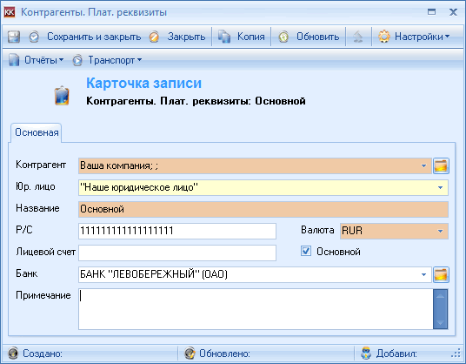
В карточке укажите расчетный счет, выберите банк (если нужного банка нет в системе, то добавьте его при помощи кнопки (книжки), расположенной правее поля Банк).
Галочка Основной означает, что этот платежный реквизит будет являться основным реквизитом для юридического лица.
Можно указать валюту расчетного счета, номер расчетного счета, банк. Корсчет и БИК будет выбираться из карточки банка.
Сохраняем карточку платежного реквизита.

Внесение остатка на складах.
4.1 Создание склада
Перед тем как мы внесем остатки продукции на складах необходимо создать склады. Заходим во вкладку [Склад], режим [Инвентаризационные ведомости].
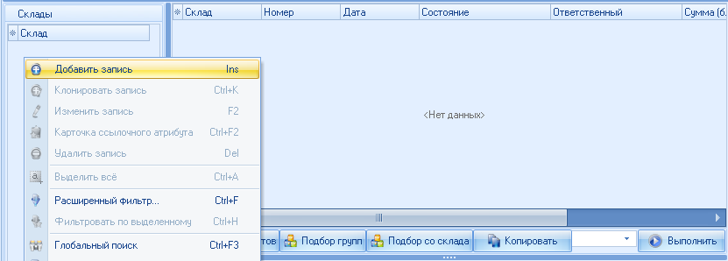
Для добавления склада кликаем правой кнопкой мыши и выбираем пункт «Добавить запись»
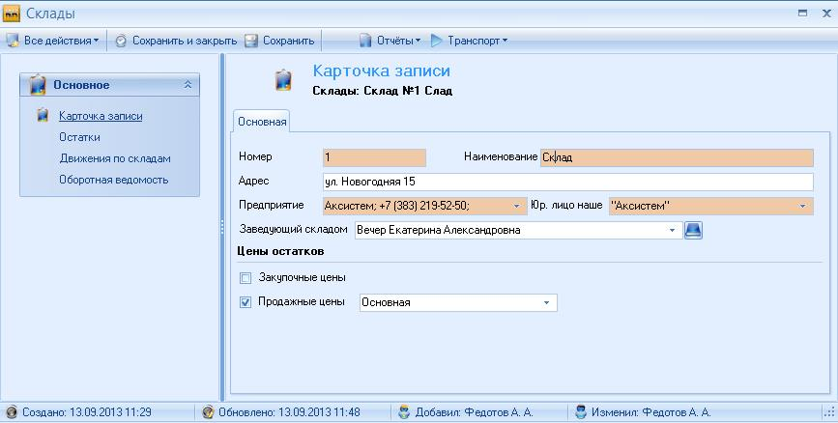
Поля выделенные красным цветом - являются обязательными для заполнения. Галочкой выбираем тип цены, по которой у нас будут считаться остатки на складах. Сохраняем карточку склада.
4.2 Создание инвентаризации
Далее создаем инвентаризационную ведомость - выбираем нужный склад, кликаем правой кнопкой мыши на верхней таблице и выбираем пункт «Добавить запись».
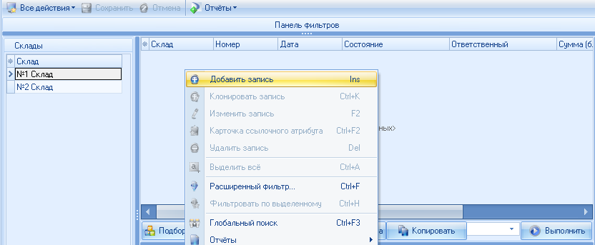
На экране появится карточка инвентаризации. В поле «дата» ставим число на которое запланирована инвентаризация, по умолчанию ставится дата создания карточки. Номер подставится автоматически, после нажатия на кнопку «Сохранить».
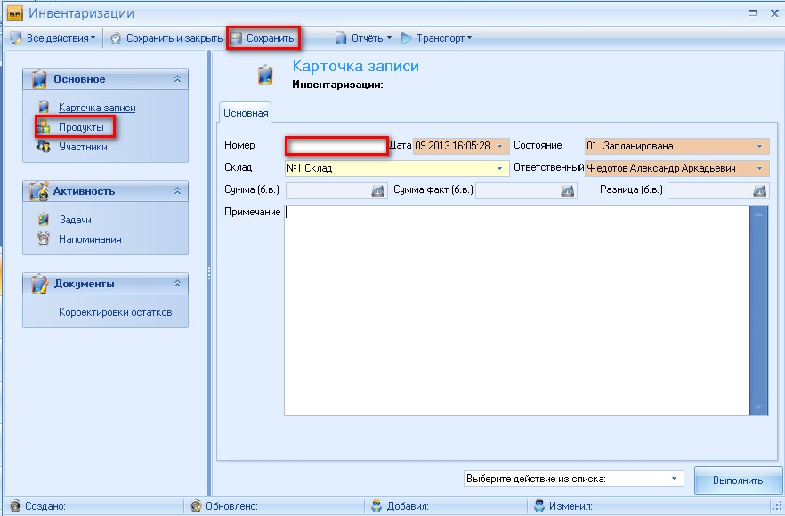

После заполнения данных – сохраняем карточку и переходим в раздел «Продукты».
Для того чтобы добавить продукты нажимаем на кнопку «Подбор продуктов»
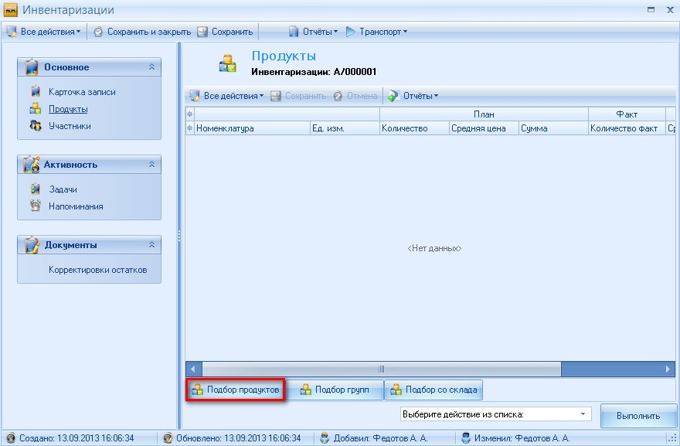
Выбираем продукты, которые необходимо «поставить» на данный склад и нажимаем кнопку «Добавить продукты». С левой стороны есть возможность отсортировать продукты по группам и подгруппам.
Если мы хотим добавить все продукты, то нажимаем «Ctrl А» и кнопку «Добавить продукты», затем «сохранить и закрыть».
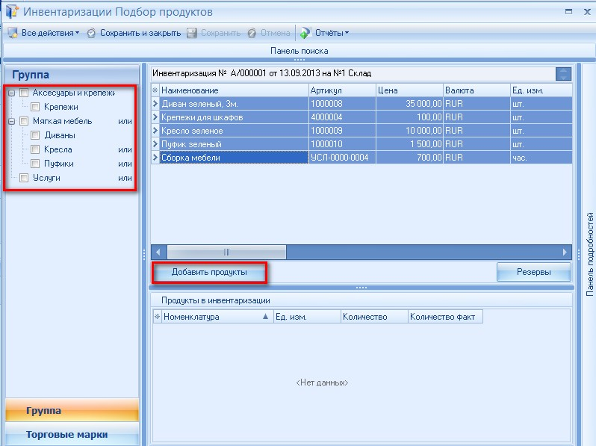
Далее необходимо указать фактическое количество и среднюю фактическую цену. Выбираем продукт в столбце «Количество факт» кликаем дважды мышью с небольшим промежутком и указываем фактическое количество данного продукта. Затем переходим на столбец «Средняя цена» и указываем среднюю закупочную цену за единицу продукта.
Таким образом заполняем по каждому продукту.
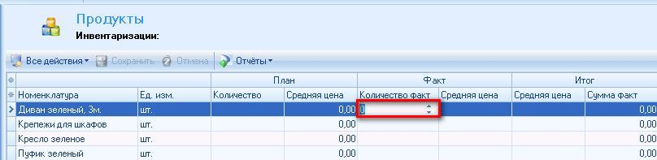
После того как мы заполнили все продукты - выбираем действие из списка «Скорректировать остатки» и нажимаем кнопку «Выполнить». Переходим на «Карточку записи» и жмем «Сохранить и закрыть».
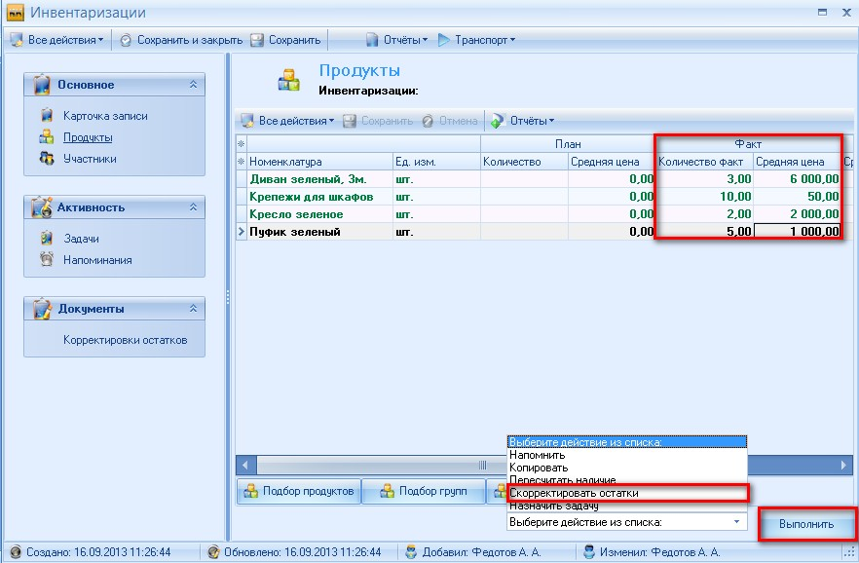
При нехватке в системе продуктов создается оприходование - режим [Оприходование на склад], при избытке – списание [Списание со склада].
Посмотреть какое количества продуктов находится на складе можно на вкладке [Склад], режим [Остатки на складах].

Ввод начальных остатков.
Ввести актуальные финансовые остатки по клиентам и поставщикам мы можем во вкладке [Утилиты] на режиме [Ввод начальных остатков].
Выбираем контрагента и в столбце «Сальдо начальное» кликаем дважды мышью с небольшим промежутком и указываем начальное сальдо. Для поставщиков сумму вводим с минусом, а для клиентов с плюсом. Затем переходим на столбец «Дата начального сальдо» и указываем дату.
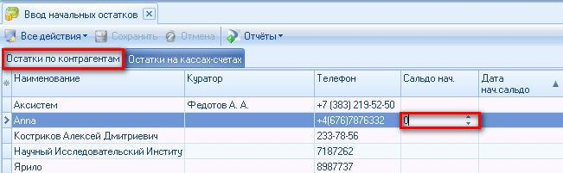
Для внесения актуальных финансовых остатков на счетах-кассах переходим на вкладку [Остатки на кассах-счетах].
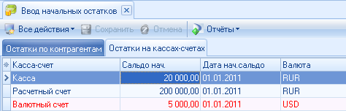

Заказ поставщику
6.1 Добавление основного поставщика к каждой номенклатурной единице.
Весь справочник номенклатуры можно посмотреть во вкладке [Продукты] в режиме [Продукты]. Слева расположено дерево фильтров по группам и подгруппам прайс-листа.
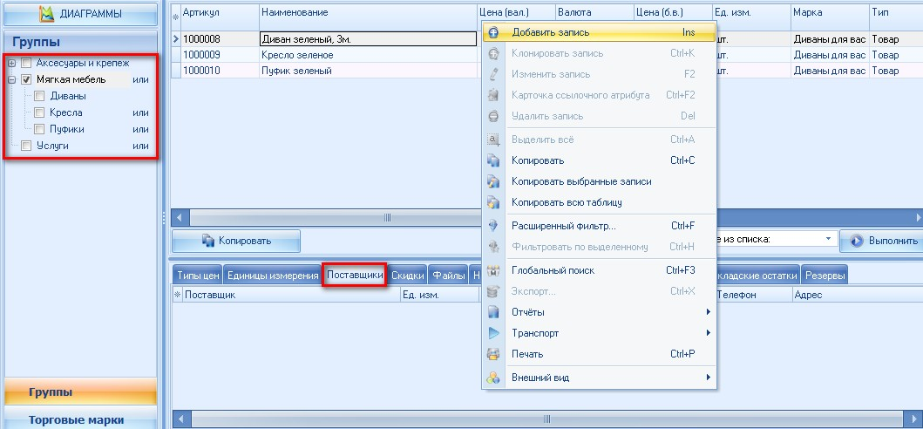
Выбираем продукт, кликаем правой кнопкой мыши на вкладке [Поставщики] и добавляем запись. На экране появится карточка поставщика.
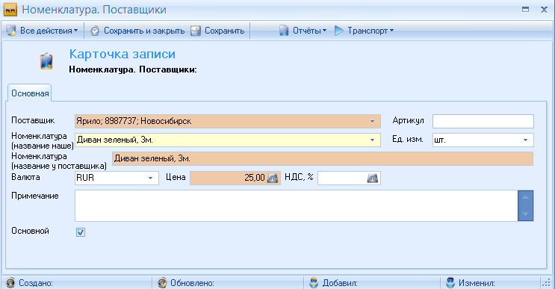
В карточке указываем цену на продукт, единицу измерения, артикул. В поле Поставщик отображаются все контрагенты, у которых установлена галочка Поставщик. Из выпадающего списка выбираем поставщика по данному продукту и нажимаем «сохранить и закрыть».
Если у Вас есть возможность заказывать продукт у двух и более поставщиков, тогда на вкладке [Поставщики] таким же образом добавляем остальных поставщиков, но не ставим галку «основной».
Таким образом добавляем поставщика к каждому продукту.
6.2 Заявка поставщику.
Для создания заявки поставщику заходим во вкладку [Поставщики], режим [Заявки поставщикам]. На верхней таблице, кликаем правой кнопкой мыши и выбираем пункт «Добавить запись»
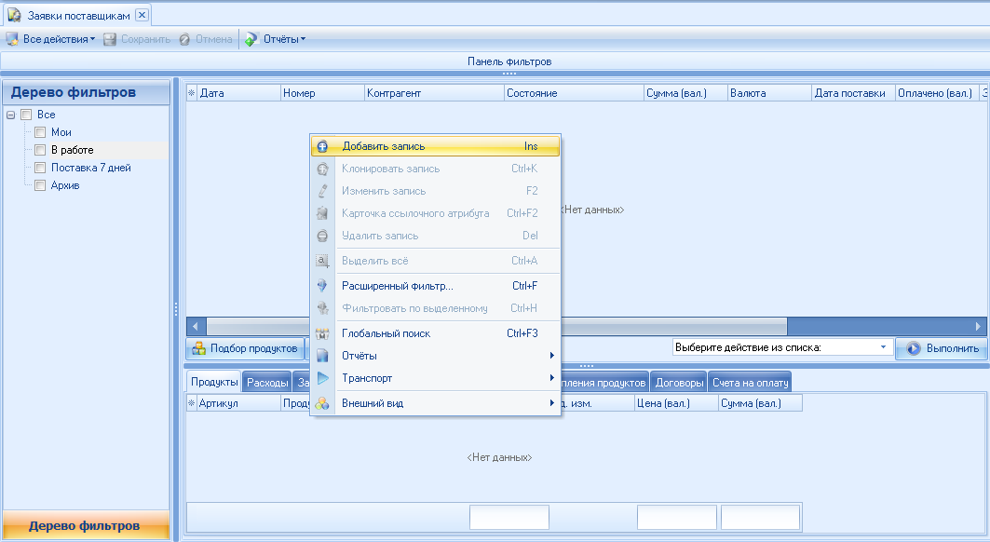
На экране появится карточка «Заявки поставщикам». Номер заявки подставится после сохранения корточки, сумма-после добавления продуктов. Заполняем всю необходимую информацию, сохраняем карточку и переходим в раздел «Продукты».
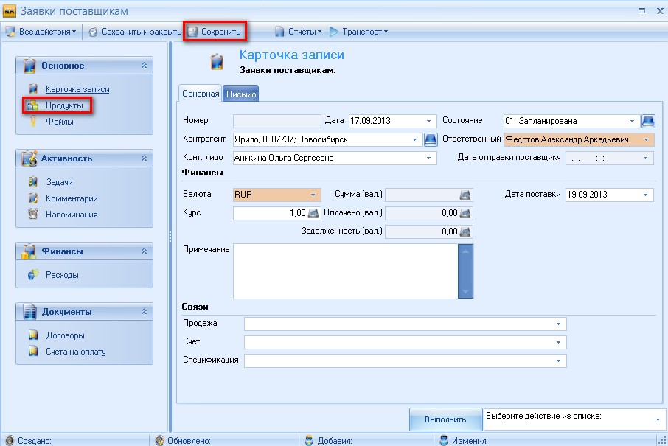
Для добавления продуктов нажимаем на кнопку «Подбор продуктов».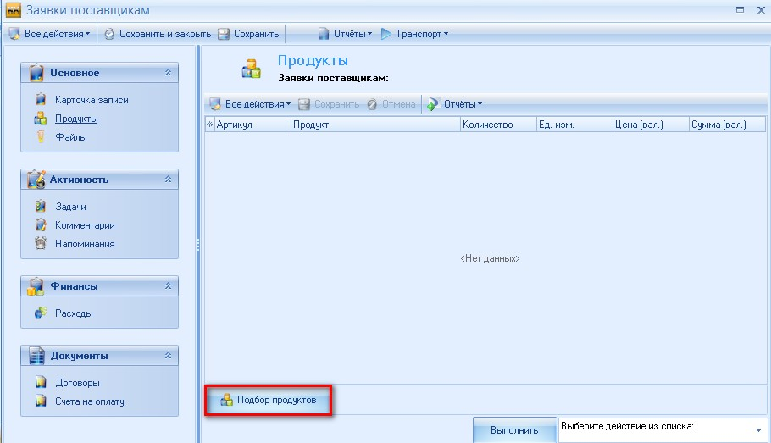
По умолчанию отображаются только те продукты, в которых этот контрагент указан как поставщик.
Если мы хотим чтобы отобразились все продукты из прайс-листа - снимаем галку «Только по текущему поставщику».
Выделяя, нужный нам продукт, нажимаем кнопку «Добавить номенклатуру».
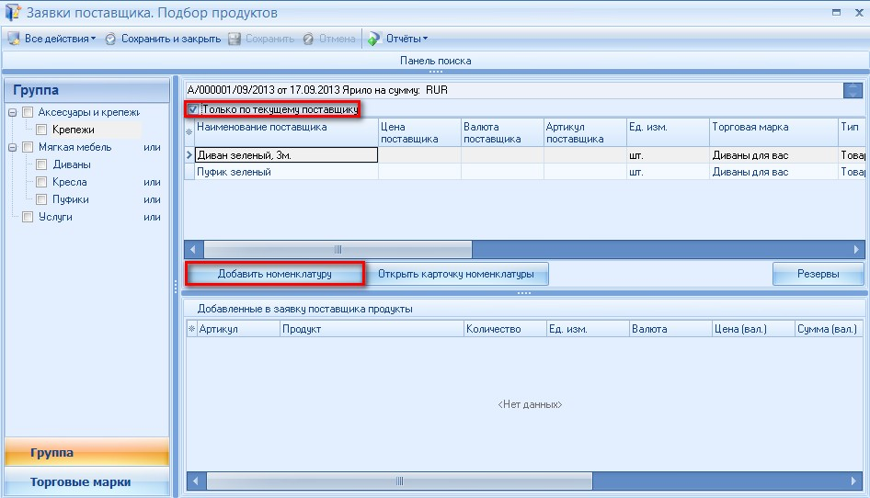
В появившейся карточке указываем необходимое количество и жмем кнопку «Добавить».
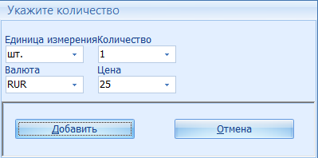
Таким образом добавляем продукты, которые хотим заказать поставщику.
Заявку можно распечатать из карточки «Заявки поставщикам» используя отчеты Crystal Reports. Для этого нажимаем «Отчеты» - «Отчеты Crystal Reports» - «Заявка поставщику».
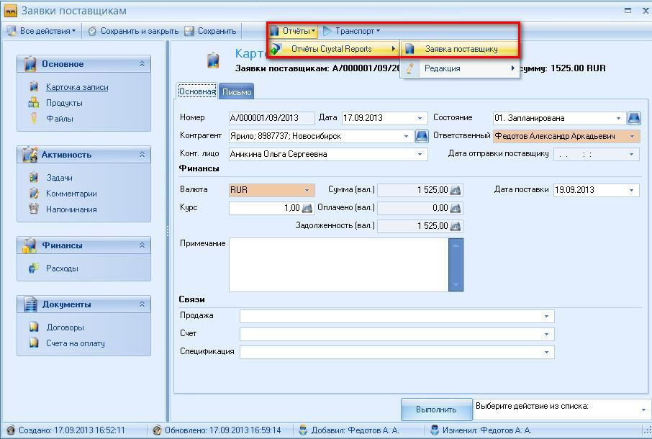
Есть возможность отправить письмо с заявкой напрямую поставщику. Для этого используем функцию «Транспорт» или вкладку [Письмо]. Предварительно необходимо настроить шаблоны e-mail и учетную запись на почтовом сервере.
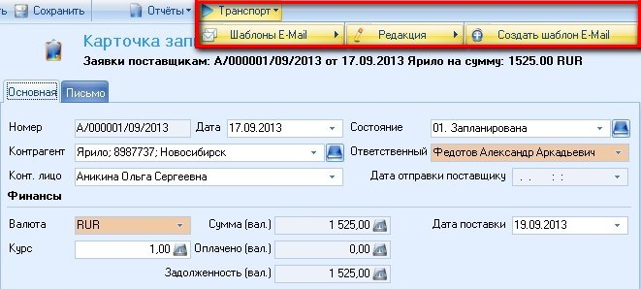
6.3 Входящие счета от поставщика.
Все выставленные счета от поставщиков можно посмотреть в режиме [Счета от поставщиков]. Счета могут формироваться на основании договора, спецификации, заявки поставщику. Если счет формируется по договору, то продукты в счете необходимо будет указать вручную. Из спецификации и заявки они скопируются автоматически.
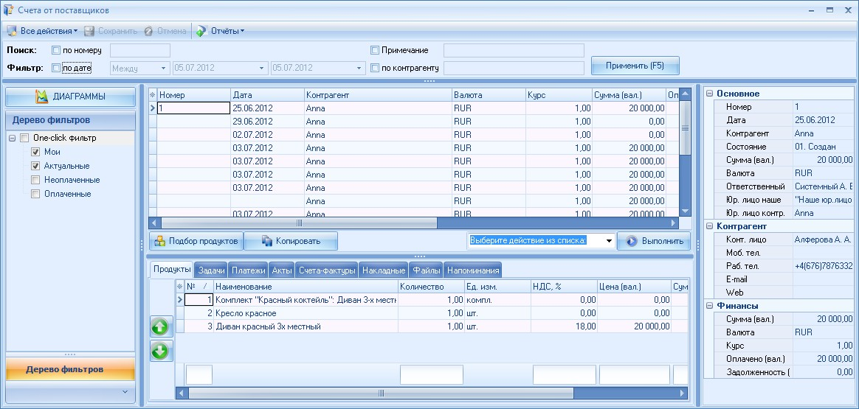
Можно найти счет по номеру, примечанию, дате или по контрагенту. По умолчанию в режиме отображаются только актуальные счета (в состоянии «Создан» или «Частично оплачен»), где ответственным является текущий пользователь (фильтр «Мои» в дереве фильтров).
Создадим счет из карточки «Заявки поставщикам», для этого из выпадающего списка выбираем «Создать счет» и нажимаем «Выполнить».
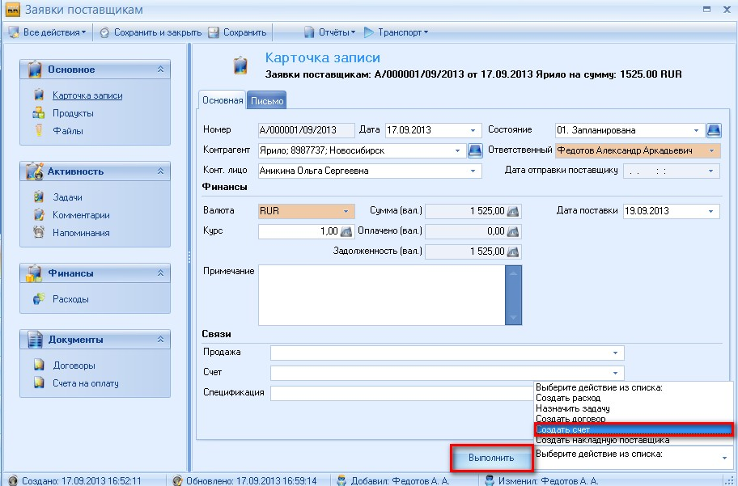
Отмечаем галками продукты, которые необходимо добавить в счет. Автоматически галки стоят на продуктах, включенных в заявку. Есть две вспомогательные кнопки «Отметить все», «Снять отметки», которые соответственно снимают/устанавливают галки на все продукты в списке.
Включаем в счет необходимые продукты и нажимаем кнопку «Создать счет».
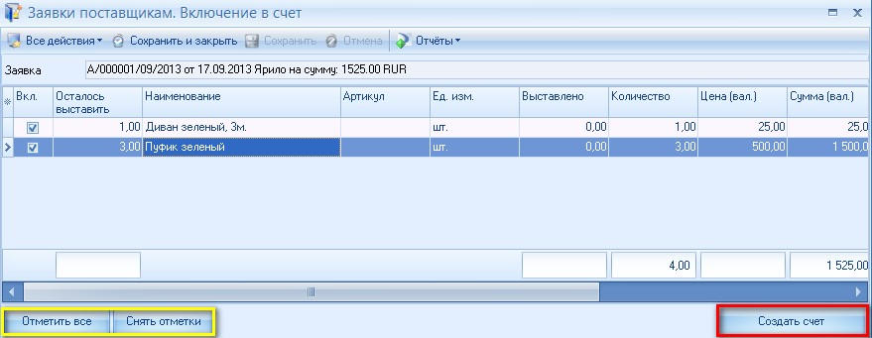
На экране появится карточка счета. Номер указываем на основании счета от поставщика, в этой карточке он автоматически не подставляется. После заполнения информации жмем «Сохранить и закрыть».
6.3.1 Создание планового расхода
Далее переходим на вкладку [Платежи] и создаем плановый расход. Если мы создадим расход выбрав действие из выпадающего скписка, то он создастся фактический.
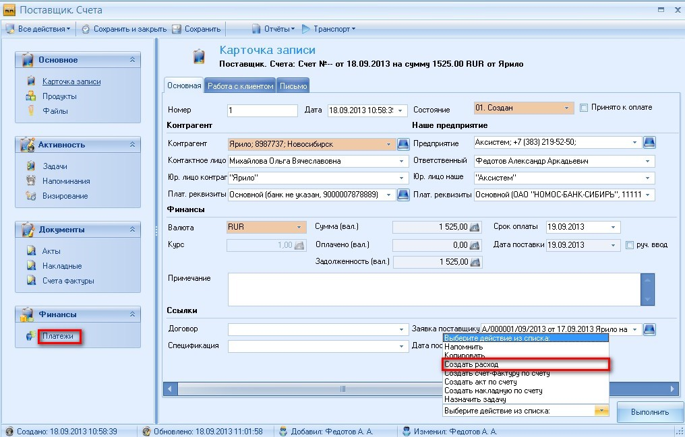
В верхней таблице правой кнопкой мыши создаем плановый расход.
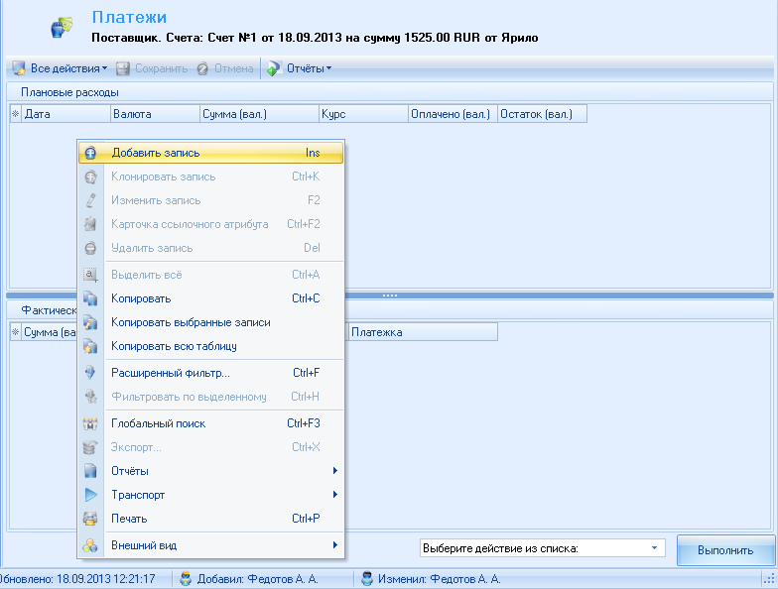
Заполняем всю необходимую информацию и сохраняем карточку. 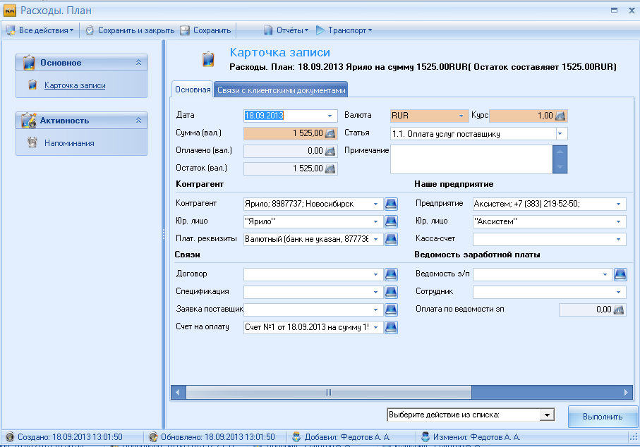

6.3.2 Создание фактического расхода
Создать фактический расход можно: 1.Из Карточки счета, выбрав действие из списка «Создать расход». 2. Карточка счета, вкладка [Платежи] и в нижней таблице добавляем запись.
3. Заходим во вкладку [Финансы], режим [Операции по счетам и кассам] и нажимаем на кнопку «Создать расход»
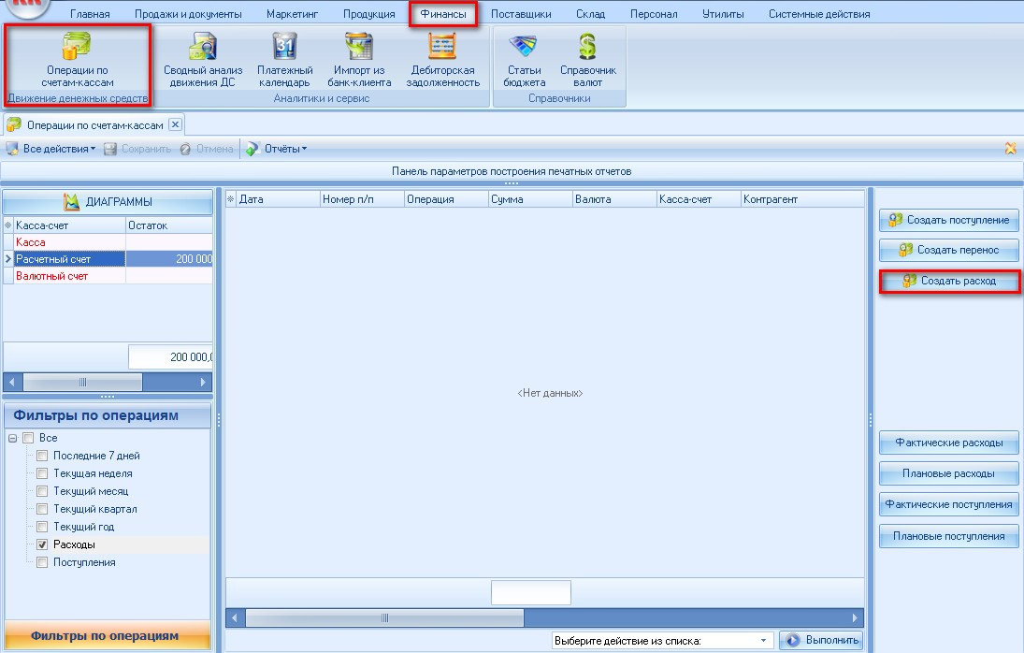
На карточке расхода вносим все необходимые контакты/реквизиты. Назначение платежа, оно может быть по договору, спецификации или счету.
На вкладке [Работа с клиентом] указываем информацию в том случае, если какую-то услугу перезаказываем у поставщика. Необходимо привязывать к клиенту расход, для учета себестоимости продаваемого продукта.
На вкладке [Разнесения] указываем, по какому документу и какая конкретно сумма была перечислена.
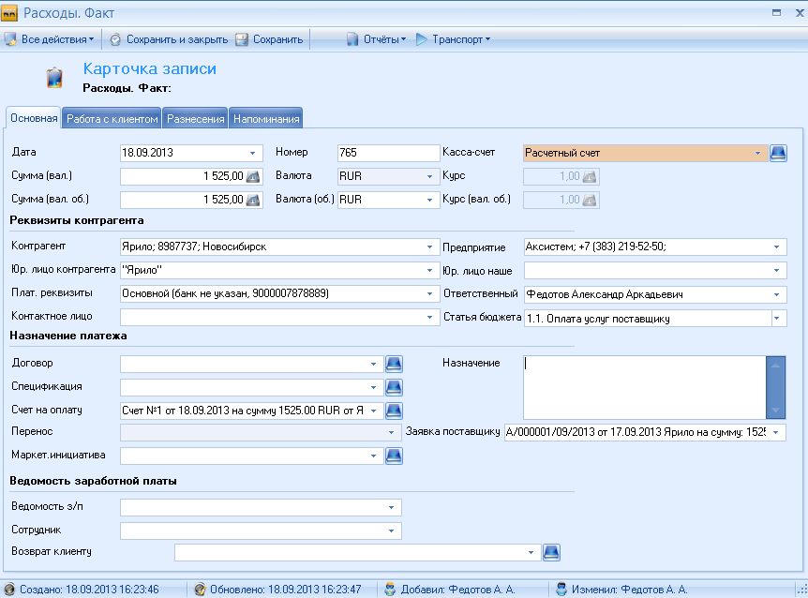
6.4 Оприходование товара на склад.
Фиксируем поступление товара от поставщика при помощи накладных. Это можно сделать во вкладке [Поставщики] из режима [Заявки поставщикам]. Для этого, выбираем действие из списка «Создать накладную от поставщика» и нажимаем кнопку «Выполнить».
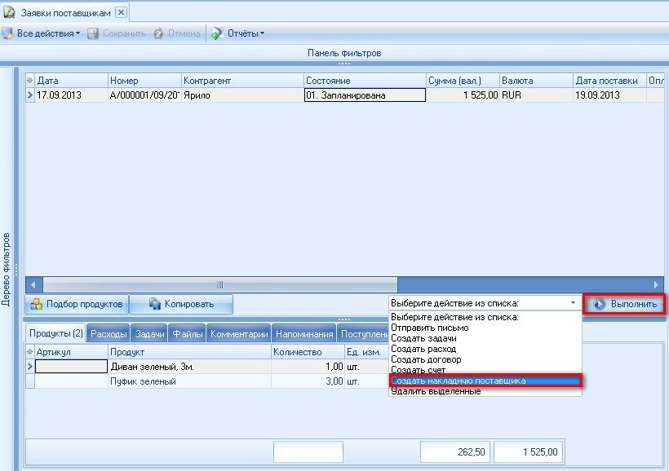
В открывшемся окне, выбираем необходимую заявку, слева склад, на который надо будет оприходовать этот товар. И обязательно проставляем галочки напротив тех продуктов, которые необходимо включить в накладную и жмем кнопку «Создать накладную поставщика».
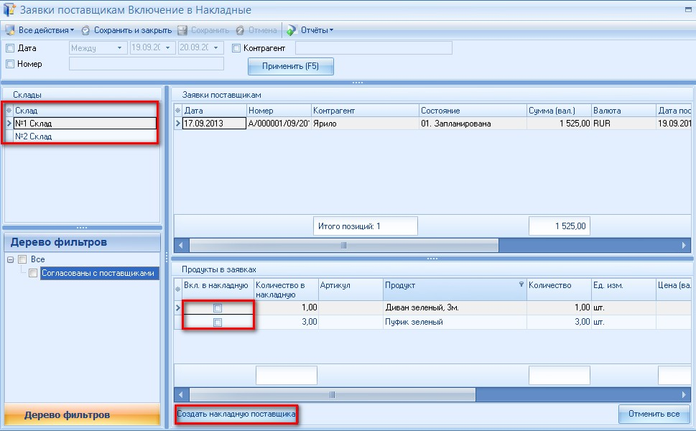
Открывается карточка накладной, где будут автоматически подставлены данные о продуктах. Заполняем все необходимые данные и обращаем внимание, что состояние накладной «Создана». Когда поставщик привезет выбранный товар на склад, необходимо будет поменять состояние этой накладной на «Подписан».
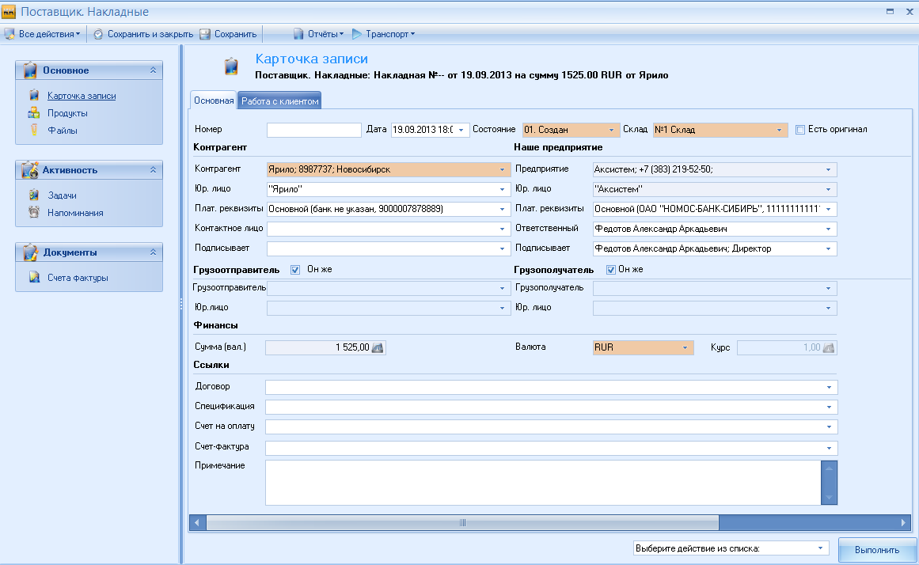
Все накладные на поступление товара от поставщика можно посмотреть в одноименном режиме [Накладные от поставщиков] на вкладке [Склад].

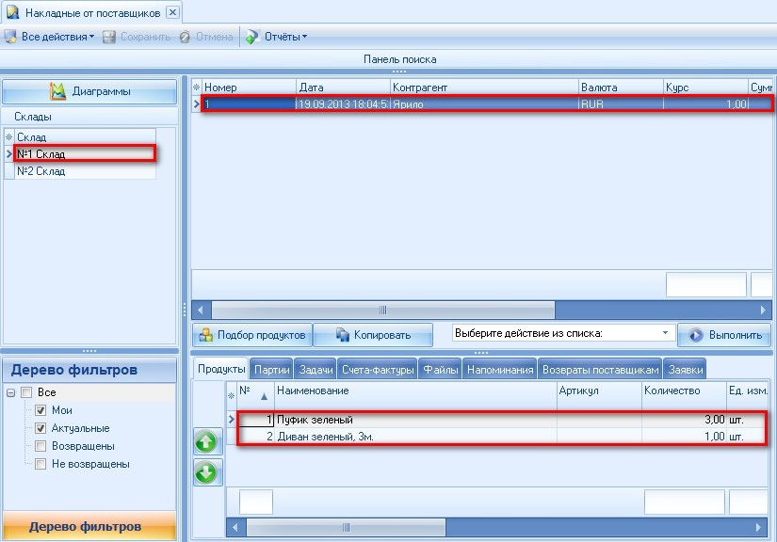
Здесь мы видим список всех накладных от поставщиков, на какой склад будет/ было оприходование этого товара. А также внизу для выделенной накладной видим те продукты, которые мы должны получить.

Оформление заказа для клиента
7.1 Создание счета
Для создания счета находим нужного нам клиента: Вкладка [Главная] режим [Реестр контрагентов], в панели поиска вводим название или часть названия контрагента и нажимаем F5.
Осуществить поиск также можно по контактам, реквизитам,ФИО клиента и если у данного клиента есть дисконтная карта, можно найти по номеру карты.
Также для быстрого поиска можем воспользоваться «Деревом фильтров» и поставить галку Клиенты.
Выделяем необходимого клиента и выбираем действие из списка «Создать счет».

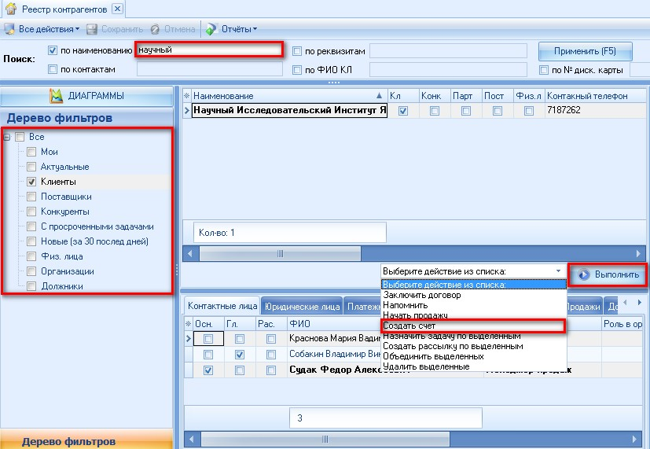
Откроется карточка счета, где необходимо заполнить все данные.
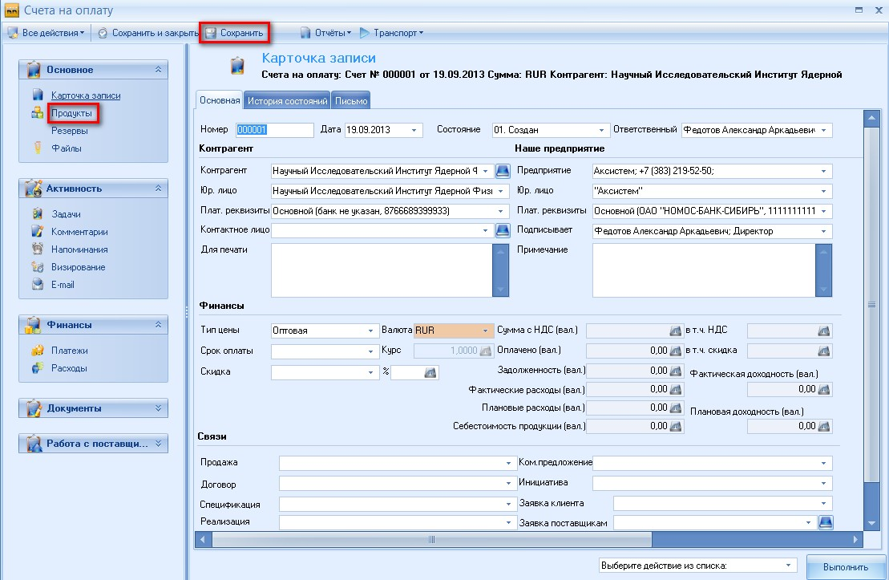
После этого нажимаем кнопку «Сохранить» и переходим на вкладку «Продукты».
Для добавления продуктов нажимаем кнопку «Подбор продуктов» и выбираем те, которые необходимо добавить в счет.

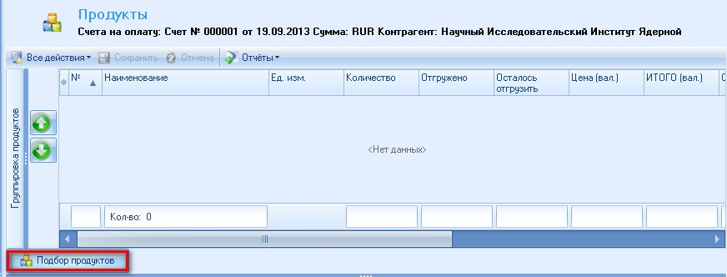
Посмотреть информацию о выбираемом продукте (фактическое, зарезервированное, доступное количество, а также дата начала и конца резервирования) можно на вкладках «Остатки на складе» и «Резервы».
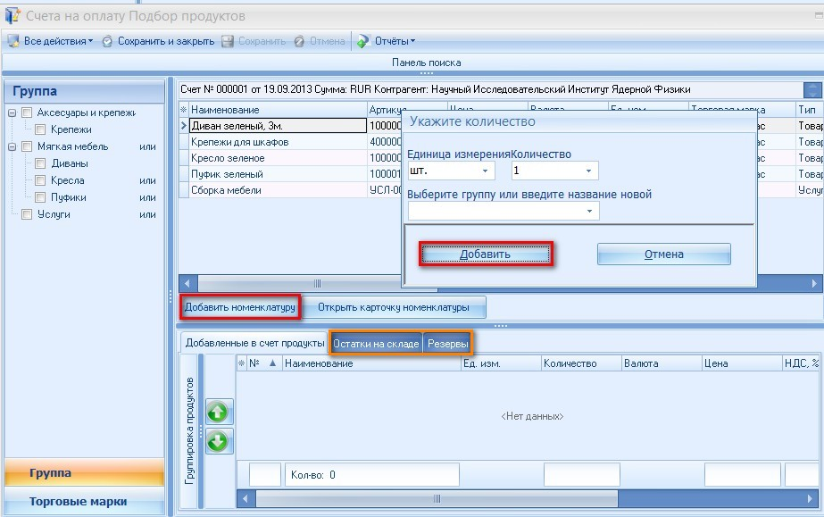
Далее жмем кнопку «Добавить номенклатуру», в появившейся карточке указываем количество и жмем кнопку «Добавить». По данному алгоритму добавляются все продукты по счету. Выбранные нами продукты появятся во вкладке [Добавленные в счет продукты].
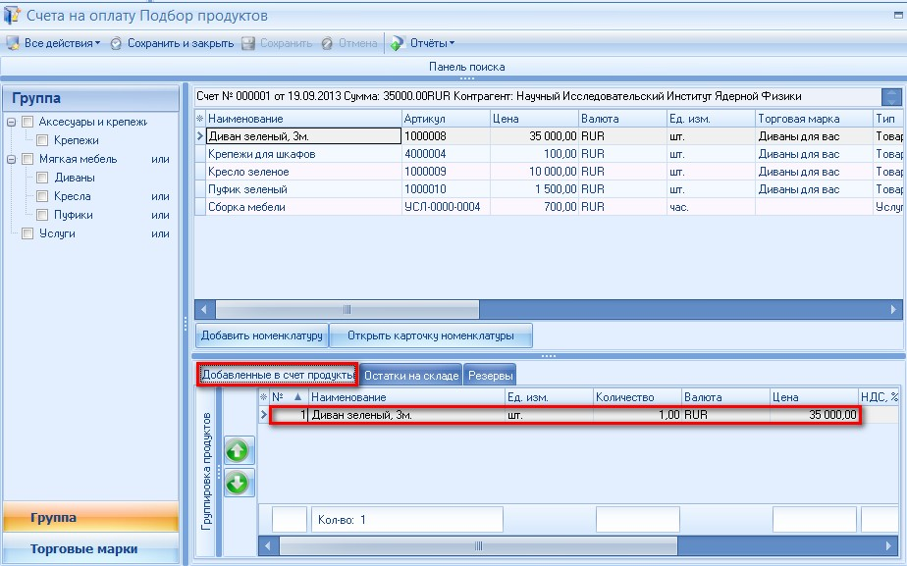

В каждый продукт подставляется цена, которую мы указали в нашем прайс-листе. Если в счете нам необходимо отредактировать цену или внести скидку не всех продуктов, а лишь некоторых, открываем карточку каждого продукта по отдельности. Если скидка будет действовать на весь счет, то ее можно указать на самой карточке счета.
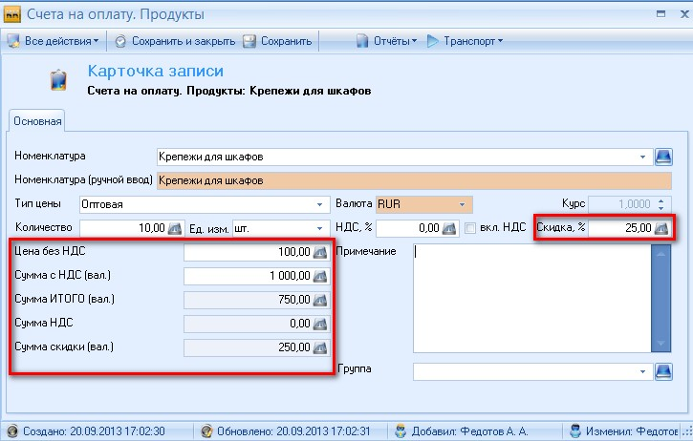
Скидка одного продукта
Причем сумма, сумма со скидкой и т.д. считаются автоматически.
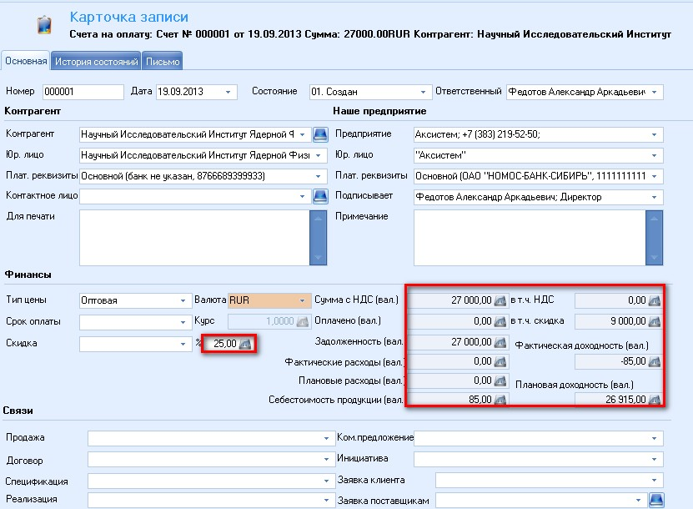
Скидка всего счета
После того, как создан счет, существует возможность запланировать поступление денег (слева на вкладке [Платежи]), зарезервировать выбранные продукты для этого клиента и создать реализацию.
7.2 Резервирование продуктов
Для резервирования продуктов, выбираем действие из списка «Зарезервировать» и жмем кнопку «Выполнить» (карточка «Счет на оплату»).
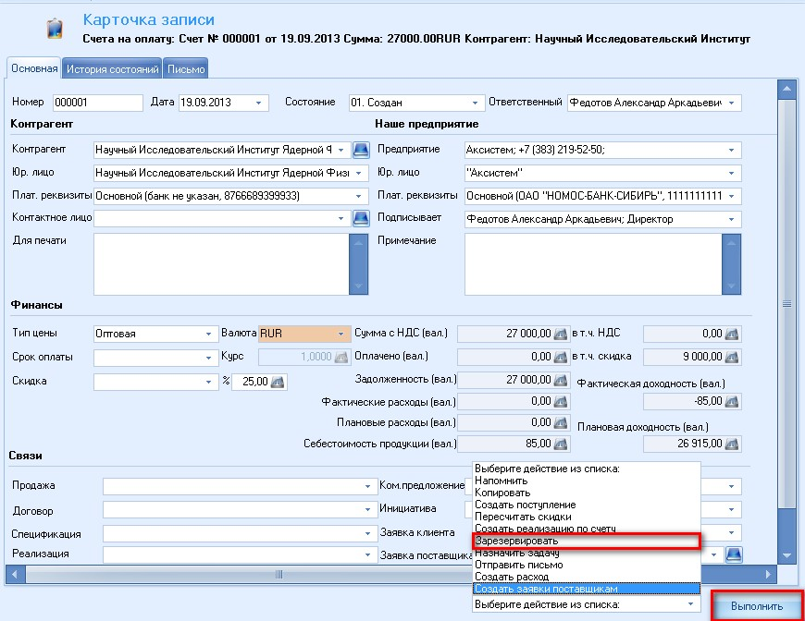
Появляется форма «Счета на оплату. Включение в резервы». С левой стороны есть возможность установить фильтр по выбранному юр.лицу и выбрать необходимый склад. С правой мы видим список продуктов, включенных в счет, развернуть которые можно по нажатию на «+».
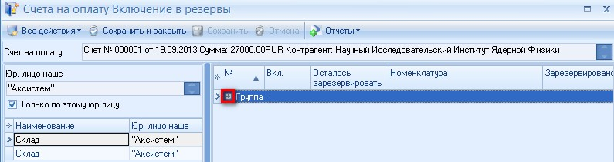
Отмечаем галками продукты, которые нужно зарезервировать( есть две вспомогательные кнопки «Отметить все», «Снять все», которые соответственно снимают/устанавливают галки на все продукты в списке).
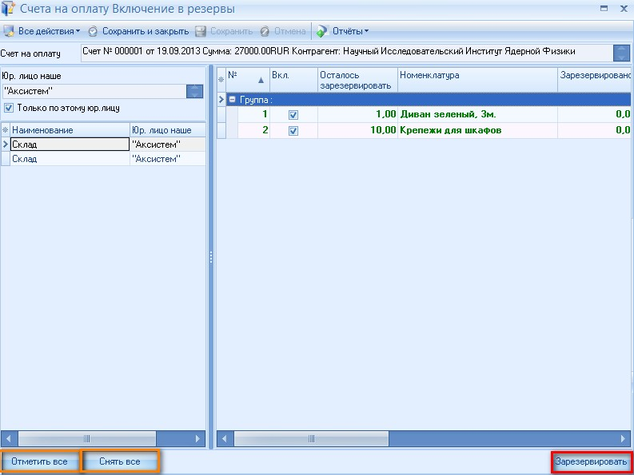
По нажатию кнопки «Зарезервировать» система создает резерв этих продуктов на выбранном складе под этот счет/ этого клиента (продукты, которые выделены серым цветом шрифта и перечеркнуты -уже зарезервированы с этого счета. Красным выделены те, которые уже не доступны для резервирования, т.е. их нет на складе.)
Посмотреть все резервы и остатки товара можно в режиме [Остатки на складах] вкладка [Склад].
7.3 Создание планового поступления
На момент выставления счета, подбора продуктов, резервирования можно запланировать поступления (чтобы потом видеть картину плановых поступлений по компании). Есть возможность планировать поступления автоматически после создания счета, для этого необходимо настроить параметры.
Для создания планового поступления переходим на вкладку [Платежи] и в верхней таблице правой кнопкой мыши добавляем запись.
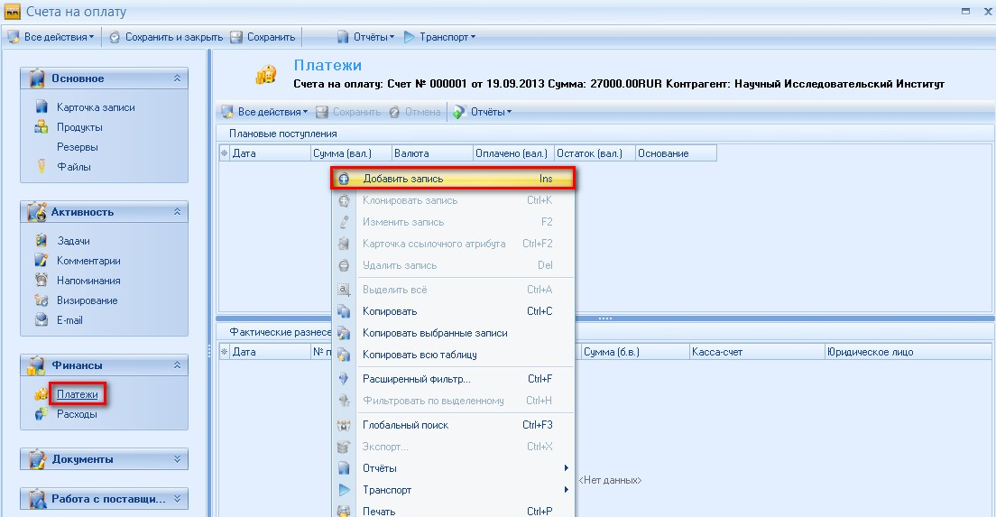
В появившемся карточке указываем сумму и дату планируемого платежа и жмем «Сохранить».
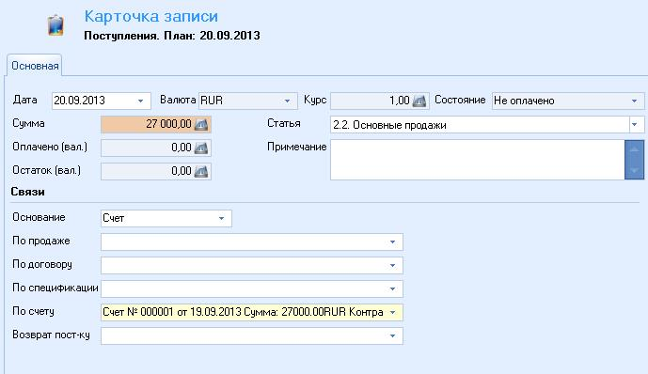
По всей компании можно будет посмотреть отчет «Плановые поступления», который находится на левой навигационной панели в блоке [Финансы]. Открыть/закрыть панель навигации можно нажатием [Ctrl + ←]
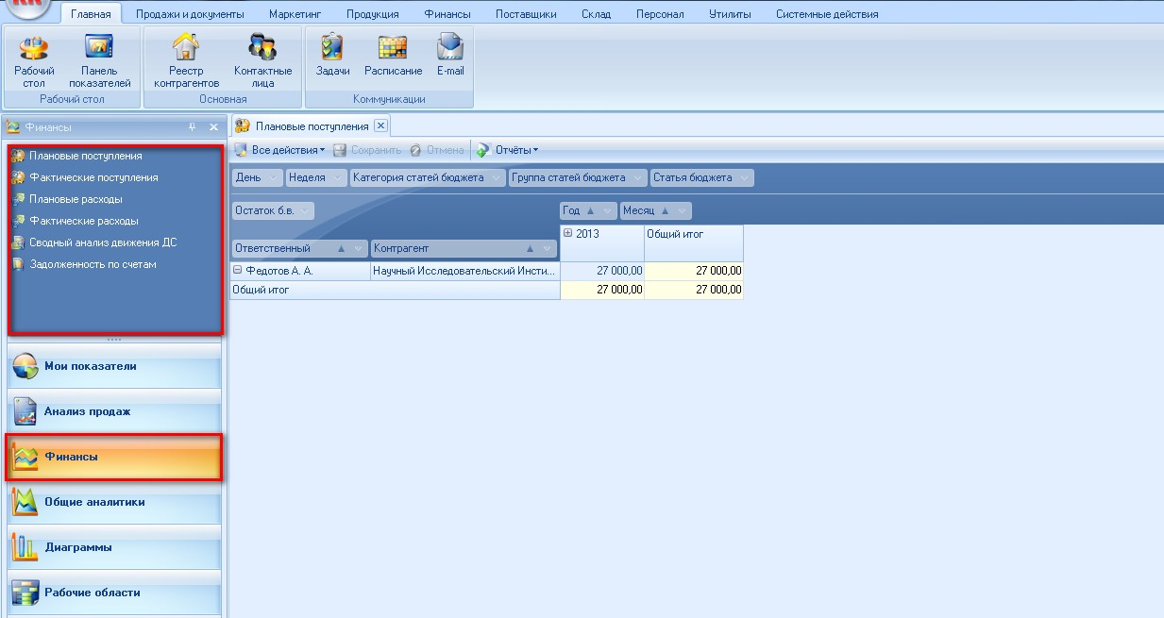
7.4 Создание фактического поступления
Внести фактическое поступление денег можно:
- из карточки самого счета, выбираем действие из списка «Создать поступление».
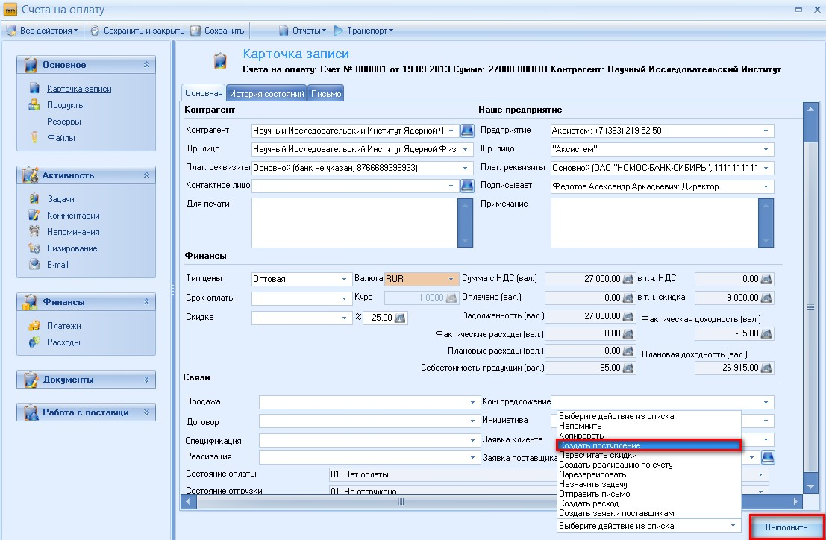
В открывшемся окошке указываем на какой счет пришли деньги и жмем «Создать поступление».
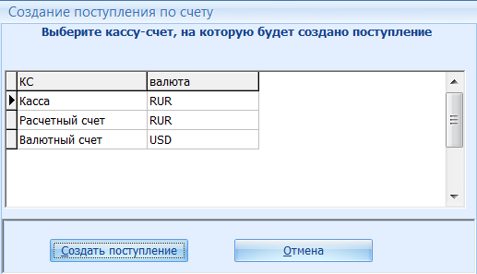
На карточке поступления вносим все необходимые контакты/реквизиты. Назначение платежа, оно может быть по договору, спецификации или счету. Здесь так же можно указать и связь с реализацией (если таковая была создана).
На вкладке [Разнесения] указываем, по какому документу и какая конкретно сумма была перечислена.

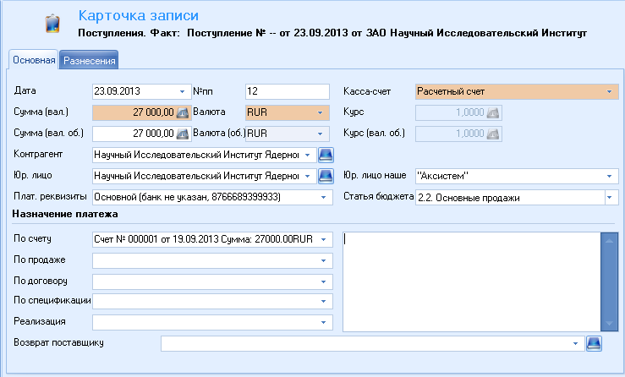
- Создать поступление из режима [Операции по счетам и кассам] вкладка [Финансы].
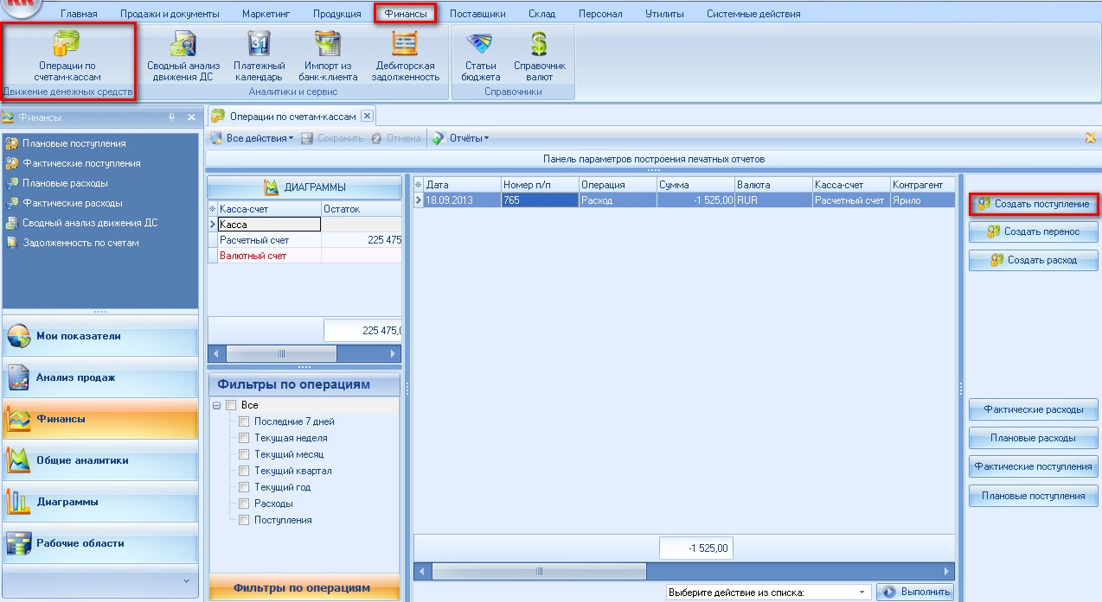
Жмем кнопку «Создать поступление». В открывшемся окне выбираем контрагента. Счет, реализацию, сумма автоматически подставится. Если сумма пришла иная, ее можно поменять вручную. После заполнения данных сохраняем карточку фактического поступления.

7.5 Создание реализации
Как только мы готовы отгрузить товар клиенту по этому счету, создаем реализацию.
Из карточки счета, выбираем действие из списка «Создать реализацию по счету».
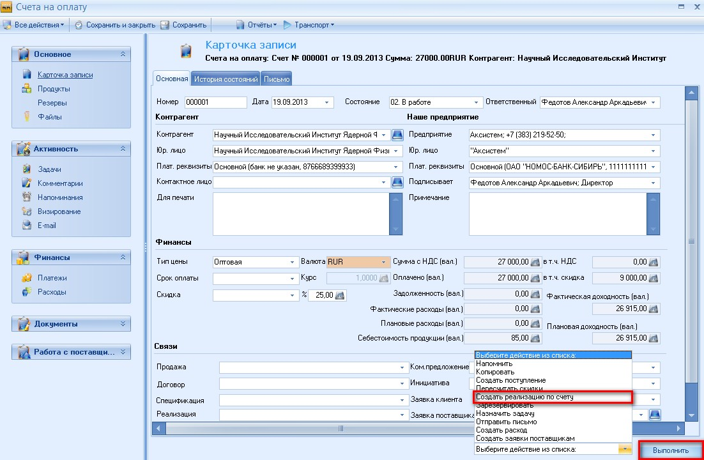
У нас появляется окно, где мы можем выбрать продукты для включения в реализацию, по умолчанию отображается список складов только по «нашему юр. лицу»(снятие галки отобразит все склады) выбираем продукты, выбираем склад, с которого будут списаны эти продукты и жмем кнопку «Создать реализацию».
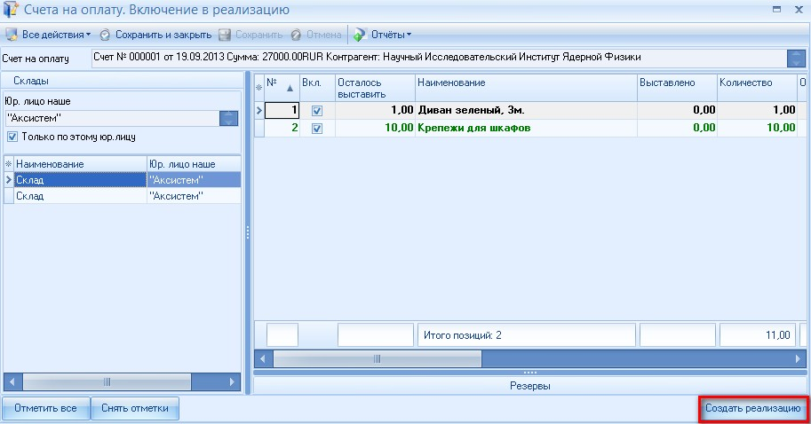
Создается и открывается карточка реализации, в которую из счета копируются все данные о клиенте, продуктах и скидках.

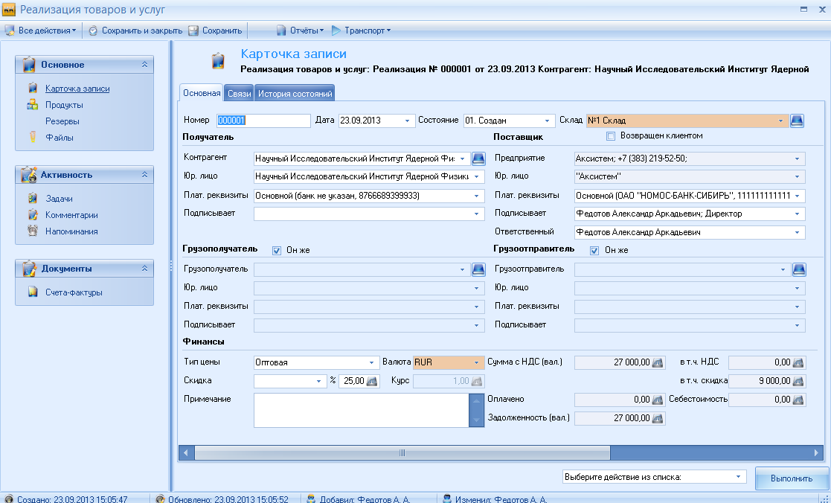
Реализация создается в состоянии «Создан». Когда мы фактически отдаем клиенту его продукты, необходимо поменять состояние этой реализации на «Подписан».
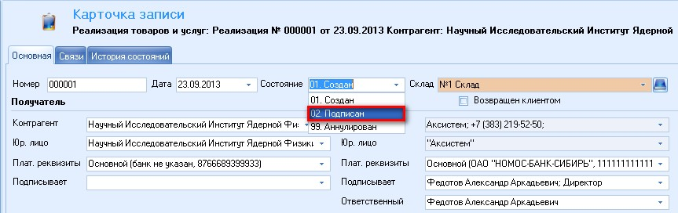
После того, как меняем состояние накладной, автоматически с выбранного склада списываются продукты из реализации.
Посмотреть все реализации для клиентов можно в режиме [Реализация товаров и услуг] во вкладке [Склад].
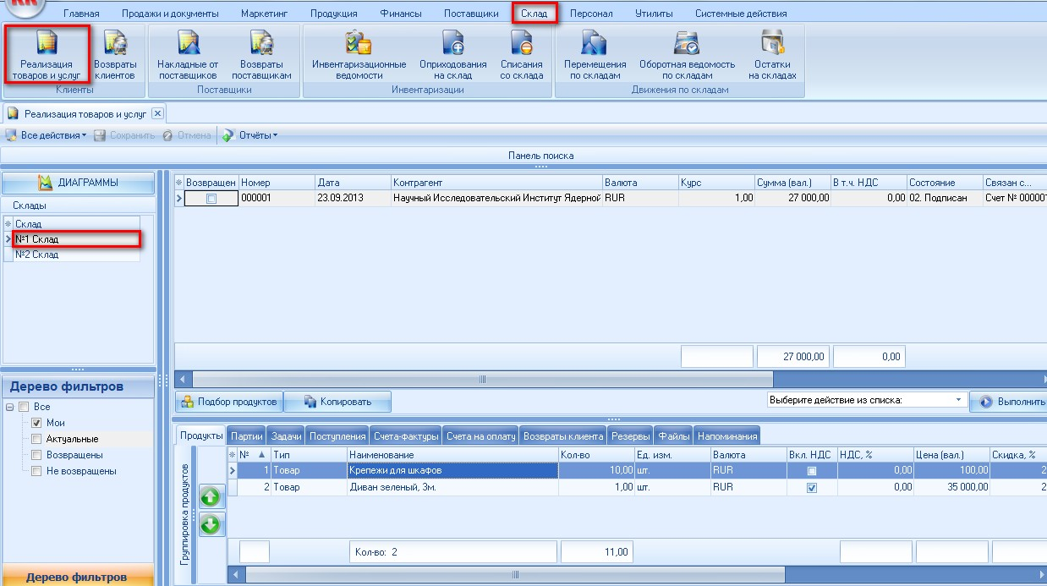
Для создания необходимых документов нажимаем «Отчеты»-«Отчеты Crystal Reports» и выбираем нужный нам шаблон.
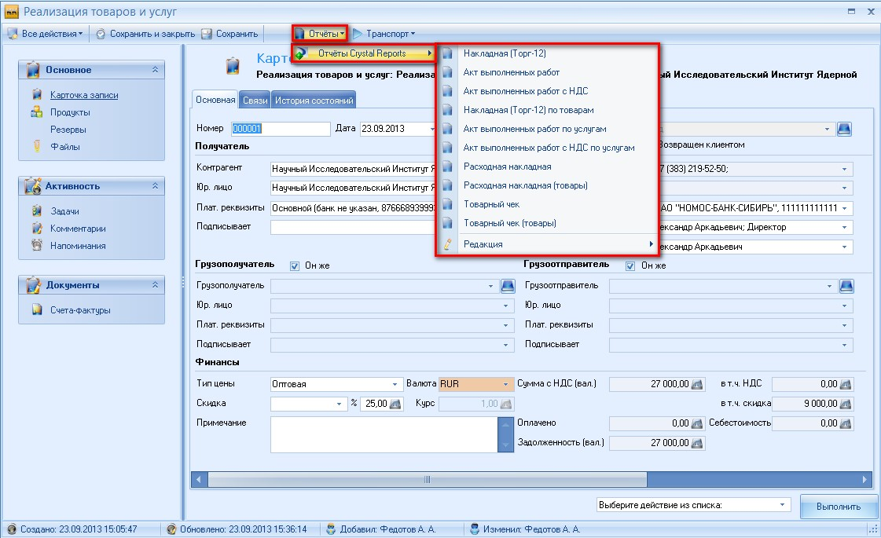

Отчеты о продажах
Посмотреть какие товары, сколько и на какую сумму были отгружены клиенту можно несколькими вариантами.
Из карточки контрагента можно перейти на вкладку [Реализации] и увидеть все его отгруженные товары.

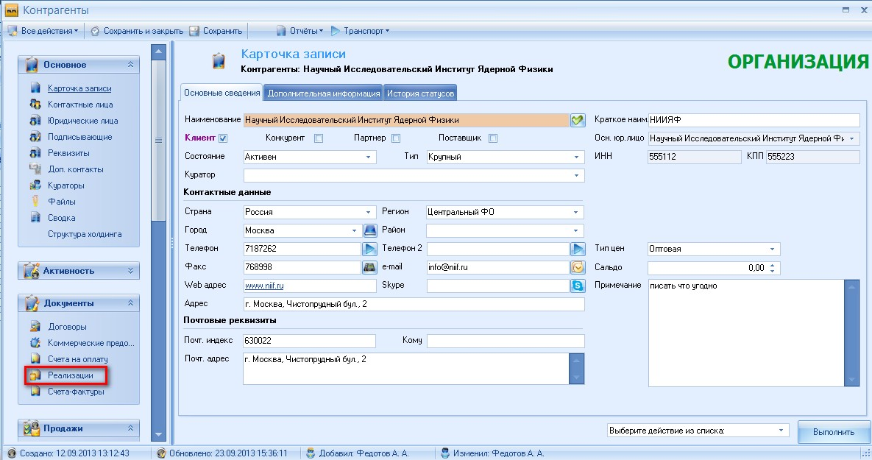
Здесь можно посмотреть все документы и продукты в них именно этого контрагента.
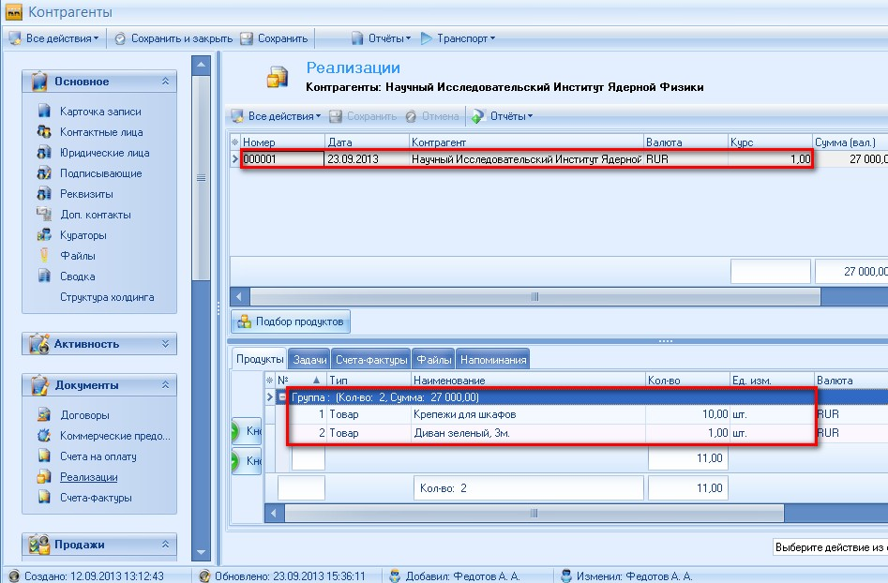
Так же можно посмотреть отчет по всем отгрузкам, по всем продуктам, контрагентам. Этот отчет находится на левой навигационной панели. Открыть/закрыть панель навигации можно нажатием [Ctrl + ←]. Выбираем блок «Анализ продаж», «OLAP Реализаций» и смотрим отчет «OLAP Продуктов в реализации».

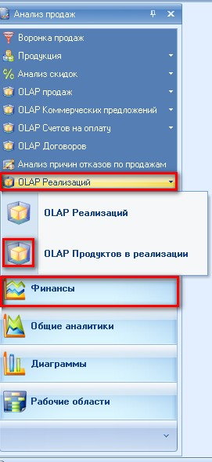

Открывается отчет, который мы можем посмотреть в различных срезах.
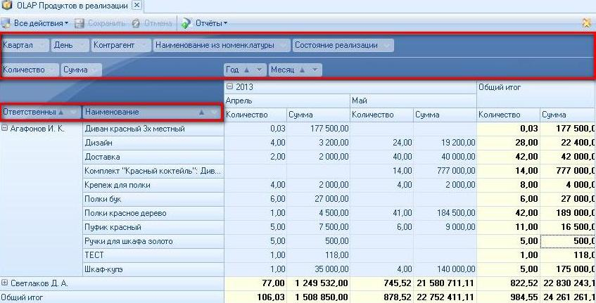
Например, при таком расположении столбцов и фильтра, мы можем понять, что за период апрель-май 2013 года клиент «Агафонов» покупал у нас данные продукты на указанные суммы.
Этот отчет удобен тем, что меняя расположение столбцов и фильтры, можно получить различные отчеты.

